UNIVERSIDAD DE CARABOBO
FACULTAD DE CIENCIAS DE LA EDUCACIÓN
DEPARTAMENTO DE BIOLOGÍA Y QUÍMICA
MENCIÓN BIOLOGÍA
TRABAJO ESPECIAL DE GRADO

ACOSO ESCOLAR Y SU INCIDENCIA EN LA AUTOESTIMA EN ESTUDIANTES DE 2DO AÑO DE EDUCACIÓN MEDIA GENERAL.

AUTORES:
Ilarraza Andreina
CI: 20.444.096
Serrano Jorge
CI: 20.443.935

Bárbula, Junio de 2015

Universidad de Carabobo
Facultad de Ciencias de la Educación
Departamento de Biología y Química
Mención Biología
Trabajo Especial de Grado

ACOSO ESCOLAR Y SU INCIDENCIA EN LA AUTOESTIMA EN ESTUDIANTES DE 2DO AÑO DE EDUCACIÓN MEDIA GENERAL.

Autores:
Ilarraza Andreina
Serrano Jorge

Tutora:
MsC: Diamary Rodríguez

Bárbula, Junio de 2015
AGRADECIMIENTOS

A Dios por darme salud, vida, inteligencia y sobre todo fuerzas para seguir adelante y culminar con éxitos esta investigación. Por darme la oportunidad de lograr mis metas y permitir que se cumplan algunos de mis sueños.
Agradezco muchísimo a mis padres Enrique Ilarraza y Nancy Sánchez y hermano Javier ilarraza ya que sin su cariño, ayuda y apoyo incondicional no habría logrado alcanzar esta valiosa meta en mi vida.
A mi esposo Jhonner Guillen por su por su paciencia y apoyo incondicional en los momentos difíciles.
A la profesora Diamary Rodríguez que fue una pieza fundamental en la realización de este trabajo y que a pesar de las dificultades nunca desistió, siempre estuvo ayudando a resolver ese entuerto como siempre ella misma dijo.
A mis compañeros de clase y amigos que de una forma u otra pusieron un granito de arena para lograr esta meta.

De corazón muchas gracias!!
Ilarraza Andreina

DEDICATORIA

Primeramente a Dios porque sin el nada es posible.
Dedico este triunfo de mi vida a mi familia especialmente mis padres, hermanos y esposo que día a día con gran esfuerzo, dedicación y amor supieron apoyarme para cumplir mi meta.
A mi hermano Leonardo Ilarraza que a pesar que ya no se encuentra físicamente conmigo siempre ha sido una inspiración y motivación para seguir adelante y cumplir las metas que tengo en la vida. Este triunfo es de los dos hermano te amo.

Ilarraza Andreina

AGRADECIMIENTO

Le agradezco infinitamente a Dios por cada bendición que derramo en mí, en cada momento de estudio de mi carrera.
A mis padres por su colaboración, dedicación y buenos consejos, gracias a ellos soy el ser humano que hoy en día soy.
A mi Profesora Tutora la Licenciada Diamary Rodríguez por cada minuto que nos ayudó en la elaboración de este trabajo de investigación y a esos amigos que siempre estuvieron presentes cuando más los necesite.

Mil Gracias.

Atte.: Jorge Serrano

DEDICATORIA

Dedico esta investigación a todos esos niños y jóvenes que sufren día a día de acoso escolar, vivimos en un mundo donde Dios es nuestro fiel amigo y protector, sin embargo en muchos jóvenes reina la maldad y se alimentan del llanto del prójimo y del maltrato a sus semejantes.
Todos los días muchos son víctimas de este fenómeno social, oremos para que existan medidas justas para aplacar esta problemática y lograr un cambio positivamente en la sociedad.
Querer es poder, errar es de humanos y corregir es de sabios.

Atte. Jorge Serrano

Universidad de Carabobo
Facultad de Ciencias de la Educación
Departamento de Biología y Química
Mención Biología
Trabajo Especial de Grado

RESUMEN

El presente trabajo es una investigación descriptiva cuyo objetivo general es Analizar el acoso escolar y su incidencia en la autoestima de los estudiantes del 2do año de educación media General de la U.E.O.S Monseñor Juan Bautista Scalabrini, Parroquia Miguel Peña, Valencia Estado Carabobo. La población involucrada está constituida por 114 individuos distribuidos en 4 secciones existentes. El tipo de muestra a seleccionar es una sección de 2do año de las cuatro existente que se seleccionó mediante el azar simple, resultando como muestra la sección A conformada por 30 estudiantes. Para recabar los datos se empleó un instrumento que consistió en un cuestionario conformado por 18 ítems. Para la confiabilidad se utilizó el coeficiente de Kuder- Richardson, con lo cual se obtuvo un resultado de 0,85 siendo muy confiable su aplicación, los datos fueron procesados a través del programa estadístico SPSS. Concluyendo que si existe una incidencia minina del autoestima provocada por el acoso escolar.
Palabras claves: acoso escolar autoestima incidencia
Línea de investigación: salud y calidad de vida.

ABSTRACT
The present work is a descriptive study whose general objective is to analyze bullying and its impact on self-esteem of the students of the 2nd year of high school General of ueos Monsignor Giovanni Battista Scalabrini, parish Miguel Peña, Valencia Carabobo state. The population involved consists of 114 individuals distributed in 4 existing sections. The type of sample to be selected is a section of 2nd year of the four existing that was selected by the simple random; resulting as shown in Section A consists of 30 students. To collect data an instrument consisted of a questionnaire composed of 18 items was used. Kuder- Richardson coefficient was used for reliability, whereby a result of 0.85 being very reliable application, the data was processed through the SPSS statistical program was obtained. Concluding that if there is a pussycat incidence of self-esteem caused by bullying.

Keywords: bullying self incidence
Research line: Health and quality of life.

INDICE GENERAL
pág.
PORTADA...............................................................................................................................i
CONTRAPORTADA.............................................................................................................ii
DEDICATORIA....................................................................................................................iii
AGRADECIMIENTOS.........................................................................................................iv
INDICE RENERAL................................................................................................................v
LISTA DE TABLAS.............................................................................................................vi
LISTA DE CUADROSLISTA DE.......................................................................................vii
GRÁFICOS..........................................................................................................................viii
RESUMEN.............................................................................................................................ix
INTRODUCCIÓN..................................................................................................................1
CAPÍTULOS
I EL PROBLEMA........................................................................................................3
Planteamiento del Problema......................................................................................3
Objetivos de la Investigación....................................................................................5
Objetivo General……………………….............................................................5
Objetivos Específicos………………………………..........................................6
Justificación de la Investigación……………............................................................6
II MARCO TEÓRICO..................................................................................................7
Antecedentes de la Investigación……………………..............................................7
Bases Teóricas………………………………………............................................11
Bases Legales……………………………………..................................................18
Definición de Términos…………………………...................................................20
III MARCO METODOLÓGICO..................................................................................21
Enfoque de la investigación……………………......................................................21
Diseño de la investigación……………………………………….............................22
Tipo de la investigación…………………………………....................................... .22
Población y muestra de la investigación………………...........................................23
Técnica e instrumento de recolección de datos……...............................................24
Validez y confiabilidad.............................................................................................25
Confiabilidad.............................................................................................................25
Análisis y Procesamiento de la Información.............................................................25
IV PRESENTACIÖN Y ANALISIS DE RESULTADOS............................................26
Presentación y análisis de resultados........................................................................26
V CONCLUSIÓN Y RECOMENDACIONES................................................................41
Conclusión.................................................................................................................41
Recomendaciones de Investigación..........................................................................42
Recomendaciones Educativas..................................................................................43
REFERENCIAS..................................................................................................................44
ANEXOS..............................................................................................................................47

LISTA DE CUADROS
pág.

Cuadro N°1. Población de estudiantes...........................................................................23
Cuadro N°2. Tamaño de la muestra..............................................................................24
Cuadro N°3. Tabulación de Datos................................................................................27
Cuadro N°4. Relación dimensión, indicador e ítems........................................................27
Cuadro Nº 5. Ítem 2 y 12 Pruebas de chi-cuadrado.........................................................28

Cuadro Nº 7. Ítem 5 y 12 Pruebas de chi-cuadrado.........................................................31
Cuadro Nº 8. Ítem 5 y 12 Medidas simétricas.................................................................31
Cuadro Nº 9. Ítem 9 y 13 Pruebas de chi-cuadrado.........................................................33
Cuadro Nº 10. Ítem 9 y 13 Medidas simétricas...............................................................34
Cuadro Nº 11. Ítems 9 y 15 Pruebas de chi-cuadrado......................................................36
Cuadro Nº 12. Ítems 9 y 15 Medidas simétricas..............................................................37
Cuadro Nº 13. Ítems 9 y 15 Pruebas de chi-cuadrado......................................................39
Cuadro Nº 14. Ítems 9 y 15 Medidas simétricas.............................................................39
LISTA DE TABLAS
pág.
Tabla N°1. Distribución de frecuencias por categorías. Ítems 2 y 12................................29
Tabla N°2. Distribución de frecuencias por categorías. Ítems 5 y 12.................................32
Tabla N°3. Distribución de frecuencias por categorías. Ítems 10 y 13................................34
Tabla N°4. Distribución de frecuencias por categorías. Ítems 9 y 15................................37
Tabla N°5. Distribución de frecuencias por categorías. Ítems 10 y 11...............................40

LISTA DE GRÁFICOS
pág.
Grafico N°1. Relación entre el ítem 2 y 12.....................................................................29
Grafico N°2. Relación entre el ítem 5 y 12....................................................................32
Grafico N°3. Relación entre el ítem 9 y 13....................................................................35
Grafico N°4. Relación entre el ítem 9 y 15.....................................................................37
Grafico N°5. Relación entre el ítem 10 y 11...................................................................40

INTRODUCCIÓN
Acosar, intimidar, forzar a otra persona a hacer algo que no quiere es una experiencia común para muchos niños y adolescentes. Las encuestas e investigaciones que se han realizado sobre el acoso escolar indican que la mitad de los niños y niñas en edad escolar son intimidados en un momento determinado a lo largo de su vida escolar. Aunque ese tipo de actitudes violentas entre iguales han existido siempre, nunca se le ha dado la importancia que en realidad tienen. Debemos tener en cuenta que lo más importante no es la acción en si misma sino las consecuencias, los efectos que producen en las víctimas. Nadie puede ni debe subestimar el miedo que un niño o adolescente puede llegar a sentir cuando es objeto de cualquier tipo de maltrato o intimidación. En la actualidad, podemos ver como el acoso escolar se ha convertido en una forma de violencia que atañe en diversas instituciones educativas, ya no solo en países desarrollados, donde inicialmente se creía de su existencia; este fenómeno poco a poco se ha ido expandiendo hasta los países subdesarrollados. Aunque hasta hace algún tiempo se le ha dado el nombre a este tipo de agresión siempre ha estado presente en la sociedad. Considerando lo antes mencionado, nos damos cuenta que poder explicar todo lo concerniente sobre el efecto del acoso en la autoestima es algo que como investigadores nos serviría para conocer el impacto que tiene en una pequeña muestra de la población esta agresión y en base a esos resultados, poder ayudar a los adolescentes que siendo víctimas sufren de una autoestima baja convirtiéndose en una depresión grave, que puede conducir a un suicidio; algo que hoy en día ya se da con bastante frecuencia.
La presente investigación busca indagar el acoso escolar y su incidencia en la autoestima en estudiantes de 2do año de Educación Media General de la U.E.O.S MONSEÑOR JUAN BAUSTISTA SCALABRINI. Este plantel educativo está ubicado al sur de la ciudad de Valencia edo. Carabobo. En este estudio detallaremos los principales objetivos de esta investigación, describiremos los instrumentos y metodología a utilizar en la misma para así poder determinar las incidencias de acoso escolar y autoestima que se den a conocer en el instrumento aplicado a los estudiantes del plantel antes mencionado.
El acoso escolar puede no ser exactamente igual en todo lugar, pero tiene el mismo efecto emocional en todas las personas que lo sufren, algunas veces este efecto dura toda una vida y deja una impresión duradera en aquellos que lo presencian.
El primero que empleó el término “bullying” en el sentido de acoso escolar en sus investigaciones fue Dan Olweus, quien implantó en la década de los años 70 en Suecia un estudio a largo plazo que culminaría con un completo programa antiacoso para las escuelas de Noruega. Así mismo Olweus (1978) y Lowenstein (1977) acuñaron que se ha extendido ampliamente este fenómeno y definieron el acoso escolar como una problemática que afecta a los individuos más débiles en forma continua que se manifiesta en golpear, insultar, amenazar, rechazar y excluir socialmente, etc. Estas conductas involucran a tres agentes: la víctima, el agresor y los espectadores, siendo los principales, los dos primeros.

CAPITULO I
EL PROBLEMA

Planteamiento del Problema

A nivel mundial la educación puede ser entendida como un proceso que le permite al hombre formarse e interactuar en una sociedad, en aras de su bienestar y el de la sociedad. Es así como, Padican Soto, M (2010) expresa que la educación es:
“Proceso intencional que pretende el perfeccionamiento del individuo como persona y la inserción de este en el mundo cultural y social, entendiendo el proceso educativo como una parte activa en la secuenciva etapas de su larga y nunca concluida formación como individuo y como ser social” (s/p).

En esta idea, la educación humanizadora es aquella que forma la integralidad de la persona, potenciando el desarrollo pleno de todas sus dimensiones; la que promueve su individualidad y su pertinencia socio-cultural, favoreciendo la apropiación y construcción personal y colectiva de conocimientos, actitudes y habilidades; la que capacita para mejorar la vida personal y la de la comunidad, comprometiendo a las personas en la construcción de una sociedad más justa y humana.
Aún cuando con la educación se pretenda lograr fines beneficiosos para las personas y la sociedad, en su hacer suceden situaciones que obstaculizan el proceso de la misma como es el caso del acoso escolar, el cual Musri S. (2012) lo catalogo como:
“Un tipo específico de violencia escolar, referido a un comportamiento repetitivo de hostigamiento e intimidación, cuyas consecuencias suelen ser el aislamiento y la exclusión de la víctima. Recientes investigaciones hechas en Latinoamérica y países Europeos, señalan que el acoso escolar es un fenómeno frecuente en el ámbito escolar. Cada día, en cualquier centro educativo, hay un número importante de niños y niñas provocando o viviendo situaciones serias de intimidación. En donde es preciso enfatizar que esta relación de abuso, si se repite y se mantiene en el tiempo, produce, a la larga, consecuencias negativas tanto académicas como psicológicas e interpersonales, ya que afecta al desarrollo socioemocional de los/as implicados/as” (p.12).

Igualmente a lo señalado anteriormente es de señalar que la educación también puede favorecer la autoestima, y este podría verse afectado por el acoso escolar, dado que la autoestima es una necesidad psicológica que se tiene que cubrir para un desarrollo óptimo de la personalidad, ya que hace crecer nuestra autoimagen, brinda la fuerza y mantiene la motivación para enfrentarse a los fracasos, ayuda a fijar metas y aspiraciones a futuro. La autoestima se construye a través de procesos psíquicos y repercute en satisfacer correctamente las necesidades y funciones corporales y psicológicas. La autoconciencia y el amor propio consolidan la autoestima, generan aceptación y respeto (Aldana Karla, 2012).

En este orden de ideas puede expresarse que el acoso escolar es un fenómeno social que ha afectado a la educación en varios países, es así como en Venezuela, en se ha evidenciado que esta problemática afecta el proceso de enseñanza aprendizaje de los estudiantes y su desarrollo emocional, así como, la convivencia escolar y las relaciones con todos los actores sociales del hecho educativo.

Es así como, Elianta Quintero periodista de Venevisión en su participación en el encuentro llamado “juntos por una convivencia libre de bullying” comento que hay herramientas para combatir el acoso escolar y tratarnos en sana paz y en convivencia dentro de los colegios”.

De igual manera quintero expreso estar orgullosa al ver como los jóvenes buscan alternativas para ofrecer alegrías a otros. “Si tenemos niños sanos tendremos adultos exitosos y felices, no queremos gente buena, queremos gente feliz. En Venezuela se hace un trabajo para eliminar la violencia en las áreas educativas, por eso me mantengo trabajando desde hace año y medio con esta campaña,”
El psicólogo Luis Madrid entrevistado por el canal de televisión Globovisión dice que la violencia en la sociedad venezolana ha aumentado en los últimos años, específicamente en el ámbito familiar, social y en las relaciones de parejas.
Aseveró que también se ha registrado un aumento de los casos de "bullying" escolar, acoso laboral, vecinal e individual. "Ahora hay violencia por violencia", destacó Madrid quien recomendó reconocer al otro para no "cosificarlo". Esta es una problemita que se ve en la sociedad venezolana y muy a menudo se puede observar en los centros educativos. El psicólogo indicó que los venezolanos actualmente manifiestan desconfianza a todo, por consiguiente aseveró: "el venezolano desconfía de las instituciones".
Finalmente menciona que "Hay que reinstaurar nuevamente los valores para poder convivir, es fundamental que dentro de la familia se hable de los valores, hay que tener gobernantes que nos faciliten la vida en la sociedad y que establezcan normas para cumplir las sanciones", concluyó en Globovisión.
La Unidad Educativa Obra Social “Monseñor Juan Bautista Scalabrini”, ubicada en la parroquia Miguel Peña del Municipio Valencia Estado Carabobo, no se escapa de esta problemática ya que en la institución se observan agresiones de estudiantes a otros estudiantes como son: burlas repetidas asía la misma persona, el uso de palabras obscenas, empujones y en repetidas ocasiones se observan que estudiantes le quitan la comida, los libros y cosas personales para ser tiradas al piso. Estos casos de violencia mayormente no se presentan en la presencia de los profesores y si no que suceden en los patios, cantinas y áreas verdes. Es por ello que el acoso escolar va más allá de burlas y ofensas entre estudiantes, esta problemática puede traer como consecuencia: violencia física, daños psicológicos, rencor hacia el agresor y esto puede llegar a que la victima cometa un delito como respuesta a las diferentes formas de acoso.

Ante lo expuesto anteriormente surge la siguiente la interrogante:
¿Cómo incide el acoso escolar en la autoestima de los estudiantes de 2do año de educación media General de la U.E.O.S MONSEÑOR JUAN BAUTISTA SCALABRINI parroquia Miguel Peña, Valencia estado Carabobo?

Objetivos
Objetivo general
Analizar el acoso escolar y su incidencia en la autoestima de los estudiantes del 2do año de educación media General de la U.E.O.S MONSEÑOR JUAN BAUTISTA SCALABRINI, parroquia Miguel Peña, Valencia estado Carabobo.

Objetivos específicos
- Describir las características del acoso escolar y su relación con la autoestima de los estudiantes.
- Identificar la frecuencia de incidencia del acoso escolar en la autoestima de los estudiantes del 2do año que son víctimas de acoso escolar en la institución educativa antes mencionada.
- Establecer la relación del acoso escolar y la autoestima en los estudiantes del 2do año en la U.E.O.S Monseñor Juan Bautista Scalabrini,

Justificación de la investigación
El acoso es considerado un problema social que afecta a niños y adolescentes en etapas escolares y va tomando auge cada día en las escuelas y liceos tanto públicos como privados. Diversas investigaciones han comprobado que el abuso suele dejar profundas secuelas en los niños y jóvenes que la sufren, países como Chile, Argentina y España han hecho investigaciones al respecto, Venezuela no tiene un estudio nacional sobre el tema, sólo se encuentran informes particulares en Unidades Educativas. Es por ello, de interés hacer este estudio con el propósito de llevar a cabo esta base de datos a nivel Nacional.

El propósito de conocer la cantidad de casos ocurridos en las distintas modalidades de maltrato, tal como lo informan los propios estudiantes desde su perspectiva de testigos, víctimas o agresores, así como las estrategias de prevención adoptadas por la Institución y los profesores ante este tipo de conductas.

Proporcionará información que será útil a toda la comunidad educativa para mejorar el conocimiento sobre el alcance del problema en la institución y las formas de prevenirlo. El trabajo tiene una utilidad metodológica, ya que podrían realizarse futuras investigaciones que utilizaran metodologías compatibles, de manera que se posibilitaran análisis conjuntos, comparaciones entre periodos temporales concretos y evaluaciones de las intervenciones que se estuvieran llevando a cabo para la prevención y erradicación del acoso escolar.

Debemos tener conciencia de la gravedad del problema, y también de que estamos aún a tiempo de atacarlo. De las dos cosas a la vez, porque, de lo contrario, nos moveremos entre la inconsciencia y la impotencia. Se podrán tomar medidas preventivas y asegurar una mejor convivencia entre grupos escolares que disminuyan la violencia y el abuso interpersonal, ya que las consecuencias de estos comportamientos agresivos y discriminatorios que tienen sobre las personas que lo padecen, e incluso sobre quienes los llevan a cabo, son muy graves, aun cuando se realizan a muy temprana edad, dejando secuelas el resto de la vida. Por ello surge la necesidad de realizar este estudio en nuestro país y aún más en la entidad donde vivimos, como es el Estado Carabobo, específicamente en sus instituciones educacionales, tomándose para este estudio estudiantes de 2do año de Educación Media General de la U.E.O.S MONSEÑOR JUAN BAUSTISTA SCALABRINI.

CAPITULO II

MARCOTEÓRICO
Antecedentes de la investigación
Villegas, I (2012) realizó un trabajo de investigación titulado Violencia escolar y su incidencia en el comportamiento de los estudiantes del tercer año del Liceo Bolivariano Manuel Alcázar, cuyo objetivo fue analizar la violencia escolar y su incidencia en los comportamientos violentos que presentan los adolescentes del tercer año. La investigación fue de campo descriptivo, este estudio obtuvo una muestra intencional de 80 personas, entre hembras y varones. Como técnica de recolección de datos se empleó el cuestionario. Se validó el instrumento de recolección de datos mediante un juicio de expertos y se le aplicó el alpha de Cronbach para decidir el criterio de confiabilidad el cual arrojó como resultado, que el coeficiente de esta investigación fue de 0.90 de grado muy alto, luego se aplicó el análisis de los datos utilizando El Procesador de Análisis Estadístico SPSS Versión 12. Las conclusiones de este estudio es que por medio del instrumento que se aplico se demostró que si existe violencia en el recinto escolar de ese plantel educativo.
El estudio mencionado es de importancia para la investigación que se está realizando debido a que el acoso escolar también forma parte de la violencia que se observa en la U.E.O.S. Monseñor Juan Bautista Scalabriny, y en muchas de los planteles educativos a nivel nacional, de tal forma esta problemática iniciándose desde las burlas, pasando por la amenazas, hasta llegar a las agresiones físicas, originado problemas que suelen repetirse y durar mucho tiempo; suelen ser apoyadas por grupos o pandillas en contra de una persona que pasa a ser víctima, es por esto que esta investigación tiene semejanza al estudio que se está efectuando, en ambos planteles se observan acoso entre escolares.
Erika, T (2012) en su investigación la violencia escolar: construcciones en la cotidianidad y significados en el liceo bolivariano Aura Linares de Barquisimeto, estado Lara, plantea en su estudio comprender cómo es construido en la cotidianidad la violencia escolar, de qué manera es definida por los sujetos de estudios (estudiantes, personal docente, administrativo, obrero y comunidad), cómo es representada la violencia en hombres y mujeres con mas acciones violentas y qué elementos influyen en este proceso. Como objetivo de este estudio, se baso en comprender cómo los espacios socializadores familia-comunidad e institución influye en la construcción del proceso cotidiano de la violencia escolar en los estudiantes de este plantel educativo. Esta investigación fue cualitativa y se aplico el método etnográfico, haciendo uso de entrevistas, observaciones que dieron como producto la comprensión de dichas acciones en los adolescentes. El estudio fue realizado bajo el enfoque de desarrollo humanon teniendo como conclusión que los estudiantes pasan la mayor parte del día es el liceo, con los docentes y todo el personal que allí trabaja, los cuales deben estar formados para el dialogo, la comprensión y establecer puentes de participación, sin embargo son un detonante para la violencia dentro del liceo, esto se reflejo en las respuestas de los estudiantes, señalaban que los profesores llegan al salón de clases molestos, que no los respetan pero que ellos exigen respeto, entonces allí entra la igualdad que debe estar en las relaciones sociales independiente de que sean entre docente-estudiantes, estos deben ser ejemplo de vida para los adolescentes, en valores y formadores de paz.
Es importante lo que esta investigación aporta a este tema tan controversial como es el acoso escolar ya que tanto las victimas como agresores de esta problemática siempre tendrá una respuesta o una consecuencia del porque actúan de forma violenta (agresor) o porque se dejan intimidar por medio de las agresiones (victimas), tomando en cuenta que esta problemática puede ser una respuesta de consecuencias que vienen del hogar y la relación que exista entre la familia. El estudio que se está elaborando se relaciona porque también se analiza los comportamientos por medio de la observación que se aplicara en los estudiantes.
Roman, Y & Ana, S (2012) elaboraron un trabajo de investigación de la Relación entre los agentes involucrados en el bullying (víctimas y agresores) y los niveles de depresión e ideación suicida en adolescentes del Edo Lara, menciona como objetivo del presente estudio, examinar la relación entre los agentes del bullying (víctimas y agresores) y los niveles de depresión e ideación suicida en adolescentes. La población estuvo constituida por 315 estudiantes de ambos sexos, con edades comprendidas entre 14 y 16 años, cursantes de 8vo., 9no. y 4to. Año de bachillerato, se utilizaron tres instrumentos de evaluación: Instrumento para la Evaluación del Bullying (INSEBULL) (Avilés y Elices, 2007), Inventario de Depresión Infantil (Kovacs, 1985) y Escala de Ideación Suicida (Roberts, 1980). Para el análisis de los resultados se utilizó el estadístico t de Student para muestras independientes (p˂0,05) y el coeficiente de correlación de Pearson (p˂0,01). Los resultados obtenidos confirmaron que: 1) existe asociación entre la victimización e intimidación y el incremento del riesgo de sufrir depresión e ideación suicida, 2) las victimas presentan mayores niveles de depresión que los agresores y 3) La ideación suicida está presente tanto en victimas como en agresores.

En esta investigación habla de la depresión, verídicamente esta es una de las consecuencias que trae esta problemática, debido a que el agresor o la victima de formas diferente sufren de baja autoestima, a lo que ínsita a ideas suicidas debido al grado que se encuentre la persona. En el presente trabajo también se pretende estudiar la incidencia en la autoestima en estudiantes de 2do año de Educación Media, es así como ambas investigaciones llegan a relacionarse por medio del estudio de la autoestima en los estudiantes de estas instituciones.

Monagas, A & Zapata, C (2010) egresados de la Universidad Central de Venezuela realizan un trabajo de investigación de la sobre Educar en valores y cultura de paz: camino contra de la violencia escolar, dan a conocer la situación de la violencia escolar en el marco de una institución escolar y generar alternativas para su erradicación, desde la perspectiva de una Educación en Valores y una Cultura de Paz. Este trabajo se baso en el desarrollo de estudios con metodología de investigación-acción, historias de vida o estudios etnográficos-cualitativos. El objetivo de este estudio se baso en diseñar una propuesta para educar en valores y una cultura de paz como un camino para la eliminación de la violencia escolar en la (UEB) Juan Bautista Farreras de Ciudad Bolívar, además de identificar, describir y diseñar una propuesta para los valores. Este trabajo se realizo bajo el diagnostico relacionado con la situación de la violencia escolar en el ámbito de una realidad concreta que se ubica en la institución mencionada y la elaboración de una propuesta dirigida a dar respuesta a la problemática de la violencia que se suscita en el ámbito ya señalado. Los autores que desarrollan esta investigación llegaron a la conclusión que es necesario profundizar en una mayor y más intensiva participación del grupo familiar, sobre todo en la figura de los padres y madres, en los procesos que puedan conducir a la construcción de una cultura de paz en la escuela.

Esta investigación tiene grandes aspectos significativos con el TEG que se está presentando, debido a que los valores tienen importancia en el ser humano, mediante estos se pueden llegar a ser mejor persona, llegar a tolerar, entender y comprender al prójimo y de esta forma evitar el maltrato verbal, psicológico, físico y agresiones que en una sola palabra se define como acoso. En el plantel educativo mencionado y en plantel que se está efectuando la presente investigación se dan a conocer la situación de la violencia escolar en el marco de estos planteles educativos con problemáticas muy similares.

Díaz, P. y Bermúdez, T (2010) en su investigación Síndrome bullying en estudiantes del ciclo diversificado del liceo Bolivariano “Fernando Peñalver” de ciudad Bolívar se basó en demostrar la existencia del síndrome Bullying así como las causas, escenarios más frecuentes, formas de maltrato y actitud del profesorado para intervenir en los hechos de violencia en dicho plantel, los objetivos de este estudio fue determinar la presencia del Síndrome Bullying en estudiantes del ciclo diversificado del liceo mencionado además de identificar, detectar, precisar, determinar, definir y señalar el síndrome que fue él termino que aplicaron a esta problemática, esta investigación fue descriptivo de campo, analítico y de tipo transversal , sobre una muestra de 186 alumnos de 4to año, 58 alumnos de 5to año del ciclo diversificado, entre los 14-18 año edad, así como la participación de 30 docentes de distintas asignaturas a cargo de las secciones seleccionadas, se aplico un cuestionario estadístico, de esta forma, las cifras obtenidas en la investigación muestran la presencia de Bullying en la población estudiantil de la Institución. Ejemplo de esta muestra es: 103 víctimas, predominando el sexo femenino (67%) y el grupo entero entre 16-17 años de un total de 187 muestras observadas mediante el cuestionario aplicado. Algunas de las conclusiones de este estudio fueron, la forma de intimidación más frecuente que fue recibir insultos (29,1%), Las causas de intimidación más frecuentes fueron 41,8% por molestar y 11,9% por provocar. En la investigación se comprobó que existe asociación estadísticamente significativa entre las variables: escenarios más frecuentes de intimidación, causas de maltrato y formas de maltrato con el sexo
Esta investigación muestra lo que se observó en el plantel educativo, alumnos y estudiantes que son víctimas de este fenómeno. La violencia escolar se ha convertido en objeto de estudio e intervención prioritario durante la última década. La preocupación tanto de la comunidad educativa como de la sociedad sobre los episodios de violencia en los centros educativos está incluso anteponiendo la necesidad de su respuesta educativa a los procesos instruccionales, es así como en el presente estudio se pretende analizar mediante la observación que se aplique en el plantel, exactamente con los estudiantes de 2do año de educación media para buscar respuestas a esta problemática del acoso escolar, además de describir, identificar y establecer la relación del acoso escolar y la autoestima.
Bases teóricas
La siguiente teoría sustenta esta investigación:
Teoría de las Necesidades de Abraham Maslow (1943)
El hombre es un ser dotado de necesidades complejas pero claramente identificables y diferenciables que son las que orientan y dinamizan los comportamientos humanos, hacia objetivos, satisfaciéndose así cíclicamente los procesos humanos, que se repiten, hasta su muerte.
La contribución de Maslow, en su libro " La Teoría de la Motivación Humana" consiste en ordenar por categorías y clasificar por niveles las diferentes necesidades humanas, según la importancia que tienen para la persona que las contiene. En la base de la pirámide están las necesidades de déficit (fisiológicas) que se encuentren en las partes más bajas, mientras que las necesidades de desarrollo (autorealización) se encuentran en las partes más altas de la jerarquía.
De este modo, en el orden dado por la potencia y por su prioridad, encontramos entre las necesidades de déficit las necesidades fisiológicas, las necesidades de seguridad, las necesidades sociales, las necesidades de estima. En tanto, las necesidades de desarrollo comprenderían las necesidades de autorrealización y las necesidades de trascendencia.

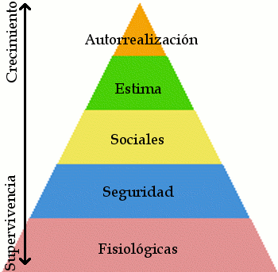

Necesidades fisiológicas: Son necesidades de primer nivel y se refieren a la supervivencia, involucra: aire, agua, alimento, vivienda, vestido, etc. Estas necesidades constituyen la primera prioridad del individuo y se encuentran relacionadas con su supervivencia. Dentro de éstas encontramos, entre otras, necesidades como la homeóstasis (esfuerzo del organismo por mantener un estado normal y constante de riego sanguíneo), la alimentación, el saciar la sed, el mantenimiento de una temperatura corporal adecuada, también se encuentran necesidades de otro tipo como el sexo, la maternidad o las actividades completas.
Necesidades de seguridad: Se relaciona con la tendencia a la conservación, frente a situaciones de peligro, incluye el deseo de seguridad, estabilidad y ausencia de dolor. Con su satisfacción se busca la creación y mantenimiento de un estado de orden y seguridad. Dentro de estas encontramos la necesidad de estabilidad, la de tener orden y la de tener protección, entre otras. También se relacionan con el temor de los individuos a perder el control de su vida y están íntimamente ligadas al miedo, miedo a lo desconocido, a la anarquía, etc.
Necesidades sociales: Una vez satisfechas las necesidades fisiológicas y de seguridad, la motivación se da por las necesidades sociales.
El hombre tiene la necesidad de relacionarse de agruparse formal o informalmente, de sentirse uno mismo requerido. Estas tienen relación con la necesidad de compañía del ser humano, con su aspecto afectivo y su participación social. Dentro de estas necesidades tenemos la de comunicarse con otras personas, la de establecer amistad con ellas, la de manifestar y recibir afecto, la de vivir en comunidad, la de pertenecer a un grupo y sentirse aceptado dentro de él, entre otras.
Necesidades de estima: También conocidas como las necesidades del ego o de la autoestima. Este grupo radica en la necesidad de toda persona de sentirse apreciado, tener prestigio y destacar dentro de su grupo social, de igual manera se incluyen la autovaloración y el respeto a sí mismo.
Es necesario recibir reconocimiento de los demás, de lo contrario se frustra los esfuerzos de esta índole generar sentimientos de prestigio de confianza en sí mismo, proyectándose al medio en que interactúa.
Necesidades de auto-realización: También conocidas como de auto superación o auto actualización, que se convierten en el ideal para cada individuo. En este nivel el ser humano requiere trascender, dejar huella, realizar su propia obra, desarrollar su talento al máximo. Consiste en desarrollar al máximo el potencial de cada uno, se trata de una sensación auto superadora permanente. El llegar a ser todo lo que uno se ha propuesto como meta, es un objetivo humano inculcado por la cultura del éxito y competitividad y por ende de prosperidad personal y social, rechazando el de incluirse dentro de la cultura de derrota.
La teoría de las necesidades de Maslow se relaciona con nuestro trabajo porque el ser humano comprende un sin fin de necesidades basadas en sus prioridades del día a día, y en sus metas a largo plazo, es así como cada una de estas, tiene gran importancia en el comportamiento y forma de ser de cada persona, comenzando por la supervivencia que involucra el aire, agua, alimento, vivienda, y hasta la forma de vestir. Las necesidades sociales y de auto realización en la escala del ser humano es de vital importancia porque si eres social la persona se va a sentir realizada consigo misma debido a que se siente aprobada por la sociedad, sino no es el caso, la persona se sentirá excluida (depende la forma de ser de la persona) y es donde suceden mayormente los casos de acoso, sea acoso escolar, acoso domestico o laboral.

Acoso escolar según Fernández C. (2009)
El autor mencionado plantea lo siguiente:
“El acoso escolar (también conocido como hostigamiento escolar, matonaje escolar o, incluso, por su término inglés bullying) es cualquier forma de maltrato psicológico, verbal o físico producido entre escolares de forma reiterada a lo largo de un tiempo determinado. Estadísticamente, el tipo de violencia dominante es el emocional y se da mayoritariamente en el aula y patio de los centros escolares. Los protagonistas de los casos de acoso escolar suelen ser niños y niñas en proceso de entrada en la adolescencia (12-13 años), siendo ligeramente mayor el porcentaje de niñas en el perfil de víctimas. El bullying es el maltrato físico y/o psicológico deliberado y continuado que recibe un niño por parte de otro u otros, que se comportan con él cruelmente con el objetivo de someterlo y asustarlo, con vistas a obtener algún resultado favorable para los acosadores o simplemente a satisfacer la necesidad de agredir y destruir que éstos suelen presentar.” (s/p)

El bullying implica una repetición continuada de las burlas o las agresiones y puede provocar la exclusión social de la víctima.
El acoso escolar es una forma característica y extrema de violencia escolar.
El acoso escolar es una especie de tortura, metódica y sistemática, en la que el agresor sume a la víctima, a menudo con el silencio, la indiferencia o la complicidad de otros compañero.
Características del acoso escolar
-Debe existir una víctima atacada por un compañero o grupo.
-Debe existir una desigualdad de poder entre el más fuerte y el más débil, por lo que la víctima se encuentra indefensa.
-Se busca la exclusión de la víctima.
-El objetivo suele ser un solo alumno o varios, siempre a personas concretas, nunca al grupo.
-La victimización se puede ejecutar en solitario o en grupo.
-Supone la persecución sin causa suficiente.
-El maltrato psicológico estaría presente en todas las otras formas de maltrato (físico, verbal o social) con diferente grado.
-La continuidad en el tiempo y la focalización sobre la víctima prueban que no es un comportamiento casual o aislado y provoca un dolor en la víctima, "no sólo en el momento del ataque, sino de forma sostenida, ya que crea la expectativa en la victima de poder ser blanco de futuros ataques". (Avilés, 2002)

Tipos de acoso escolar
El acoso escolar puede producirse mediante conductas diferentes que merecen ser estudiadas de manera específica porque, a pesar de compartir los rasgos comunes de desequilibrio de poder, intencionalidad y reiteración, muestran también una especificidad que debe ser tenida en cuenta a la hora de interpretar sus consecuencias y deducir la mejor manera de intervenir.
Entre las conductas que los acosadores dirigen a la víctima pueden distinguirse los siguientes tipos:
Exclusión y marginación social: ignorar sistemáticamente a la víctima y no dejarla participar, aislándola intencionadamente de las interacciones del grupo
Agresión verbal: con insultos, a través de burlas, apodos ofensivos, hablando mal de otro, sembrando rumores y mentiras, o ridiculizándola. Cuando la víctima pertenece a un colectivo que es objeto de discriminación en el conjunto de la sociedad (por pertenecer a una minoría étnica), esas agresiones verbales suelen aludir a dicha característica, dando origen a acoso racista, xenófobo, homófobo o sexista.
Agresión física indirecta: robando, rompiendo o escondiéndole cosas.
Agresión física directa: a través de golpes, patadas, palizas, empujones…
Intimidación/amenaza/chantaje: para provocar miedo, obligándole a hacer algo que no quiere (como traer objetos o dinero, hacer trabajos), u obligar a la víctima a hacer cosas que no quiere
Acoso sexual: supone un atentado dirigido a la dignidad y libertad sexual de las personas. De tipo verbal (con frases o insultos obscenos) u obligando a participar de situaciones de carácter sexual con coacciones.
Ciberacoso (cyberbullying): conductas en las que cualquiera de los otros tipos de agresiones se realiza grabando la agresión y difundiéndola mediante el teléfono celular o internet, o se utilizan estos medios para acosar a la víctima fuera del recinto escolar. Según Willard (2004; citado por Del Río, 2010)
Según Manson (2008; citado por Del Río, 2010), existen otros rasgos que diferencian el acoso tradicional del digital, como la amplitud de la potencial audiencia; la invisibilidad o anonimato; es imperecedero; se pueden realizar en cualquier lugar y en cualquier momento con rapidez y comodidad (por la movilidad y la conectividad de las nuevas tecnologías que traspasa los límites temporales y físicos que marcaban el acoso en la escuela).
Violencia Escolar según Abraham y Grandinetti (1997)
Para los autores la violencia escolar es considerada como:
“Todo acto por el cual un individuo o grupo utiliza la fuerza física, armas o la coacción psíquica o moral en contra de sí mismo, de objetos o de otra persona o grupo provocando como resultado la destrucción o daño del objeto y la limitación o la negación de cualquiera de los derechos establecidos de la persona o grupo dentro de la comunidad escolar”(s/p)

Categoría s de la violencia escolar según Moreno O, J (1998)
Este autor, identifica distintos niveles o categorías, no de violencia escolar, sino de comportamiento o conducta antisocial. Establece seis categorías:
Disrupción en las aulas: un alumno o grupo de alumnos impiden el desarrollo normal de la clase con sus comportamientos, lo que obliga al profesor a emplear parte del tiempo, a controlar el orden.
Probablemente sea el fenómeno que más preocupa actualmente al profesorado y que interfiere con el aprendizaje de la gran mayoría de los alumnos.
Problemas de disciplina: se presentan como conflictos de relación entre profesores y alumnos. Son conductas que implican una mayor o menor dosis de violencia desde la resistencia o “boicot” pasivo hasta el desafío y el insulto activo al profesorado que pueden llegar a desestabilizar la vida cotidiana del aula.
Acoso escolar (“Bullying”): procesos de intimación y victimización entre iguales, esto es, entre alumnos compañeros de aula o de centro escolar que acosan o intimidan a otro a través de insultos, rumores, vejaciones, etc. Es un fenómeno preocupante, que puede tener lugar a lo largo de meses e incluso años, siendo sus consecuencias muy graves
Vandalismo y agresión física: se consideran ya como fenómenos puros de violencia. El primero contra las cosas; el segundo contra las personas.
Acoso sexual: Es una manifestación oculta del comportamiento antisocial.
Absentismo: el abandono de las responsabilidades académicas, tanto de manera activa como pasiva se introduce en este agrupamiento por su relación con los problemas de convivencia tanto en el centro como fuera de éste.
El autor sugiere dos grandes modalidades de comportamiento antisocial en los centros escolares, a saber, el invisible y el visible. Así, por un lado, la mayor parte de los fenómenos que tienen lugar entre alumnos, como el bullying, el acoso sexual o cierto tipo de agresiones y extorsiones, resultan invisibles para padres y profesores; por otro lado, la disrupción, las faltas de disciplina y la mayor parte de las agresiones o el vandalismo, son ciertamente bien visibles, lo que puede llevar a suponer que éstas últimas son las manifestaciones más importantes y urgentes que hay que abordar, olvidando aquellos fenómenos caracterizados por su invisibilidad.
“Estaríamos localizándonos en la punta del iceberg, olvidando aquello que lo sostiene y está por debajo de las aguas”. (Moreno Olmedilla, 1998)
Autoestima según Martin (2003)
En relación a la autoestima Raffini (obc), (1998), define” la autoestima como la apreciación del propio valor e importancia, caracterizada por la posibilidad de responsabilizarse de uno mismo y de actuar de manera responsable hacia los Demás (p.19)
Una persona con autoestima alta, se siente con mayor capacidad para enfrentar los fracasos y los problemas que se le presentan. Apoya la creatividad; una persona puede trabajar para crear algo si confía en sí mismo. Determina la autonomía personal, si la persona tiene confianza en sí mismo, podrá tomar sus propias decisiones. Así mismo, posibilita una relación social saludable; la persona que se siente segura de sí misma, puede relacionarse mejor y condiciona el aprendizaje. Alumnos que tiene un auto imagen positiva de sí mismo se hallan en mejor disposición para aprender.

Bases Legales
Toda investigación debe estar sustentada bajo un ordenamiento jurídico:
Constitución de la República Bolivariana de Venezuela 24 de marzo 2000 Gaceta oficial número 5453.
El Artículo 21 capítulo I título III de la Constitución de la República Bolivariana de Venezuela (1999), establece:
“Todas las personas son iguales ante la ley; en consecuencia, no se permitirán discriminaciones fundadas en la raza, el sexo, el credo, la condición social o aquellas que, en general, tengan por objeto o por resultado anular o menoscabar el reconocimiento, goce o ejercicio en condiciones de igualdad, de los derechos y libertades de toda persona”.

En relación a lo citado, existen muchos de los estudiantes que se observan en el estudio de la presente investigación que agreden a sus víctimas de acoso escolar por medio de la discriminación sea por el sexo, el credo, o condición social. El ser humano vive en un mundo de diversas nacionalidades y culturas en la que todos pueden ser participes de diferentes culturas y pensamientos.
Ley Orgánica de Educación y su Reglamento número 5662 Extraordinario del 24 de Septiembre 2003 y Gaceta Oficial 5929 Extraordinaria del 15 de Agosto 2009.
El Artículo 3 de la Ley Orgánica de Educación (2009), dice en su normativa:
“la presente ley establece como principios de la educación, la democracia participativa y protagónica, la responsabilidad social, la igualdad entre todos los ciudadanos y ciudadanas sin discriminaciones de ninguna índole, la formación para la independencia, la libertad y la emancipación, la valoración y defensa de la soberanía, la formación en una cultura para la paz, la justicia social, el respeto a los derechos humanos, la práctica de la equidad y la inclusión...”
Es importante que el ser humano se desenvuelva para poder enfrentar la realidad que se vive en el día a día. El estudio se basa en aprender para participar en lo que se ah aprendido y lograr las metas que cada ser humano tiene. Todos tienen derecho a educarse para lograr ser profesionales sin inclusión social o discriminación, por posición económica o cualquier tipo de agresión. La investigación tiene relación con la que se está estudiando debido a que cada niño, niña u adolescentes tienen derecho al libre albedrio en cuanto sus estudios y en la investigación se observa que muchos de los estudiantes son afectados con esta problemática tomando en cuenta que los agresores y las víctimas de este fenómeno social tienen el mismo derecho de educación por ley.
Ley Orgánica para la Protección del Niño y del Adolescente 1998. Gaceta oficial 5859 del 10 de Diciembre 2007
El Artículo 32 de la LOPNA se estable: “Derecho a la integridad personal, establece que todos los niños, niñas y adolescentes tienen derecho a la integridad personal. Este derecho comprende la integridad física, síquica y moral”.
El Artículo 32-A. de la LOPNA, “Derecho al buen trato. Todos los niños, niñas y adolescentes tienen derecho al buen trato. Este derecho comprende una crianza y educación no violenta, basada en el amor, el afecto, la comprensión mutua, el respeto recíproco y la solidaridad”.
Es así como el ser humano tiene derecho a ser tratado correctamente por el hecho de que el respeto y la integridad son bases principales de la vida. Esta normativa hace referencia contraria a la presente investigación debido a que el buen trato, el respeto y la integridad de los niños, niñas y adolescentes se irrumpen cuando los agresores irrespetan o agreden física o verbalmente a sus compañeros.
Artículo 65 de la LOPNA: hace mención al:
“Derecho al honor, reputación, propia imagen, vida privada e intimidad familiar. Todos los niños, niñas y adolescentes tienen derecho al honor, reputación y propia imagen. Asimismo tienen derecho a la vida privada e intimidad de la vida familiar. Estos derechos no pueden ser objeto de injerencias arbitrarias o ilegales”.

En este artículo se tiene conocimiento de que todo niño, niña y adolecentes es digno de tener el derecho al honor, vida privada e intimidad familiar estos derechos son propios de cada individuo y estos derecho no deben ni pueden ser objeto de injerencias arbitrarias o ilegales. Deben ser tomados con seriedad y respeto pues son derechos que cada individuo posee sin distinción alguna de raza sexo o algún otro rasgo.
Definición de términos básicos
Acoso escolar: es una forma de violencia que se da entre compañeros y por tanto frecuente en contexto escolar. Existen distintos términos para referirnos a este fenómeno: acoso escolar, bullying (del inglés bully, que significa “matón”) o violencia entre iguales. Este último parece el más adecuado. La definición de Olweus es muy utilizada: “Un estudiante es acosado o victimizado cuando está expuesto de manera repetitiva a acciones negativas por parte de uno o más estudiantes, sin capacidad para defenderse”. Este término descrito por (Heineman en 1969 y Olweus en 1973)
Autoestima: señala que la autoestima está vinculada con las características propias del individuo, el cual hace una valoración de sus atributos y configura una autoestima positiva o negativa, dependiendo de los niveles de consciencia que exprese sobre sí mismo. (Wilber 1995)
Salud: es un estado de completo bienestar físico, mental y social, y no solamente la ausencia de afecciones o enfermedades (Organización Mundial de la Salud OMS. 1946)
Calidad de vida: "la percepción que un individuo tiene de su lugar en la existencia, en el contexto de la cultura y del sistema de valores en los que vive y en relación con sus objetivos, sus expectativas, sus normas, sus inquietudes. Se trata de un concepto muy amplio que está influido de modo complejo por la salud física del sujeto, su estado psicológico, su nivel de independencia, sus relaciones sociales, así como su relación con los elementos esenciales de su entorno". (OMS, 2011)

Sistemas de Variables

Variable Independiente: Acoso Escolar
Variable dependiente: Autoestima

Hipótesis

Ho: El acoso escolar no incide sobre la autoestima de los estudiantes del 2do año de la
U.E.O.S Monseñor Juan Bautista Scalabrini, del municipio Valencia del estado Carabobo.

H1: El acoso escolar incide sobre la autoestima de los estudiantes del 2do año de la
U.E.O.S Monseñor Juan Bautista Scalabrini, del municipio Valencia del estado Carabobo.

CAPITULO III
MARCO METODOLÓGICO
Según Tamayo y Tamayo, (2009) “Científicamente la metodología es un procedimiento general para lograr de manera precisa el objetivo de la investigación, por lo cual presenta los métodos y técnicas de para la realización de la investigación” (P. 179)

Enfoque de la investigación
Tamayo y Tamayo, (2009) define que:
“la metodología cuantitativa se fundamenta en la construcción y medición de dimensiones, indicadores e índices de variables, y los datos deben responder a estos factores, por lo cual tendrán validez si son verificables o no, lo cual quiere decir que deben ser observados y constatados de alguna forma. (p. 46-47)
En este orden de ideas este trabajo tendrá enfoque cuantitativo ya que en esta investigación se trabaja desde lo micro, con individuos ya seleccionados de un salón de clase de unidad educativa como es el caso de los estudiantes de segundo año de la U.E.O.S MONSEÑOR JUAN BAUTISTA SCALABRINI de valencia estado Carabobo. Además en el presente estudio se utiliza las mediciones para ver la relación de la variable con la teoría existente al respecto.

Diseño de la investigación
Según Arias (1999), define el diseño de la investigación como “la estrategia que adopta el investigador para responder al problema planteado” (p.30).
Al mismo tiempo, Tamayo y Tamayo, (2007) argumenta que “cuando los datos se recogen directamente de la realidad, por lo cual se denomina primarios, su valor radica en que permiten cerciorarse de las verdaderas condiciones en que se han obtenido los datos” (p.110).
Tamayo y Tamayo, (2009) define Diseño de investigación de Campo que:
“es cuando los datos se recogen directamente de la realidad, por la cual los denominamos primarios, su valor radica en que permiten cerciorarse de las verdaderas condiciones en que se han obtenido los datos, lo cual facilita su revisión o modificación en caso de surgir dudas.” (p.114).
Cabe considerar que, lo antes mencionado se relaciona directamente con el presente trabajo de investigación puesto que los hechos se observan tal como se presentan en la realidad sin su manipulación que es este caso la realidad estudiada de los estudiantes de segundo año de educación media del plantel educativo mencionado.
Tipo de la investigación
Según Tamayo y Tamayo, (2009) en su libro Proceso de Investigación Científica la investigación es descriptiva cuando:
“comprende la descripción, registro, análisis e interpretación de la naturaleza actual, y la composición o proceso de los fenómenos. El enfoque se hace sobre conclusiones dominantes o sobre grupo de personas, grupo o cosas, se conduce o funciona en presente” (p. 35)
En efecto la presente investigación es de tipo descriptivo porque trabajaremos sobre la realidad de lo sucedido en un salón de clase. Es decir la recolección de información será extraída directamente de los encuestados.
Población y muestra de la investigación
Según Tamayo y Tamayo, (2009), define población como: “totalidad de un fenómeno de estudio, incluye la totalidad de unidades de análisis o entidades de población que integran dicho fenómeno y que debe cuantificarse para un determinado estudio integrando un conjunto N de entidades que participan de una determinada característica, y se le denomina población por constituir la totalidad del fenómeno adscrito a un estudio o investigación. (p.180)
Población | Números de estudiantes
2do año sección A | 30
2do año sección B | 29
2do año sección C | 27
2do año sección D | 28
TOTAL | 114
En este caso la población está conformada por los estudiantes de segundo año de educación media de la U.E.O.S MONSEÑOR JUAN BAUTISTA SCALABRINI. De valencia estado Carabobo, representado por la totalidad de ciento catorce (114) individuos en cuatro (4) secciones, distribuidas en cada una de las secciones un promedio de 30 estudiantes, estos representan el cien por ciento (100 %) de la población.
Cuadro Nº 1. Población de estudiantes de segundo año de educación media general de la U.E.O.S MONSEÑOR JUAN BAUTISTA SCALABRINI. De valencia estado Carabobo.
Fuente: Datos de la población estudiantil de 2do año de Educación Media, según la cantidad de estudiantes de cada sección.
Ya conocida la totalidad de estudiantes del segundo año se determina el tamaño de la muestra, entendiendo por ella lo que Palella y Martins (2010) afirman que “la muestra no es más que la escogencia de una parte representativa de una población, cuyas características reproduce de la manera más exacta posible”. Lo cual consistió en seleccionar una sección de 2 do año de las cuatro existente mediante el azar simple, resultando como muestra la sección A conformada por 30 estudiantes.

Cuadro Nº2 Tamaño de la muestra
Año y Sección | Cantidad de estudiantes
2do A | 30

Fuente: Datos de la población estudiantil de 2do año de Educación Media de la sección seleccionada al azar simple.

Técnica e instrumento de recolección de datos.

En la investigación se emplea como técnica de recolección de datos la encuesta, que según Arias (2006), “Es la modalidad de encuesta que se realiza de forma escrita mediante un instrumento o formato en papel contentivo de una serie de preguntas”. Así mismo, dice que el cuestionario de preguntas cerradas “son aquellas que establecen previamente las opciones de respuesta que puede elegir el encuestado”.
En relación a lo antes expuesto, el instrumento a aplicar en este trabajo de investigación, es un cuestionario conformado por 18 preguntas dicotómicas de tipo Si y No en las cuales Palella y Martins (2010) señalan que “constituyen uno de los tipos elementales de preguntas; son fáciles de formular, contestar y tabular. En ellas, la información se subdivide dicotómicamente en dos categorías”.

Validez y confiabilidad
Palella y Martins (2010) señalan que “la validez se define como la ausencia de sesgos. Representa la relación entre lo que se mide y aquello que realmente se quiere medir”. Entretanto, Arias (2006), señala: “La validez del cuestionario significa que las preguntas o ítems deben tener una correspondencia directa con los objetivos de la investigación. Es decir, las interrogantes consultarán solo aquello que se pretende conocer o medir”. Para el estudio la validez se realizó mediante el juicio de expertos, quienes revisaron la redacción, coherencia y pertinencia de los ítems, luego emitieron el juicio de que el mismo es válido y puede ser aplicado.
Confiabilidad
Así mismo para la confiabilidad, Palella y Martins (2010) definen la Confiabilidad como “la ausencia de error aleatorio en un instrumento de recolección de datos. Representa la influencia al azar en la medida, es decir, es el grado en el que las mediciones están libres de la desviación producida por los errores causales”. Para el estudio se utilizó la técnica de Kuder Richardson, para ello se aplicó el instrumento elaborado y validado a una prueba piloto, sus datos se reflejaron en una hoja de cálculo Excel que se elaboró para tal fin y se obtuvo un coeficiente de Kuder Richardson de 0,85 luego según los criterios de decisión para la confiabilidad señalados por Palella y Martins es considerada como muy confiable.

Análisis y Procesamiento de la Información

En la investigación los resultados del cuestionario se procesaron a través del programa estadístico SPSS y el estadístico empleado fue Chi - Cuadrado debido a que se establece la asociación entre las variables de estudios a fin de ver el grado de significación de la asociación de dichas variables.

CAPITULO IV

PRESENTACIÓN Y ANALISIS DE RESULTADOS

Una vez aplicado el instrumento diseñado para la recolección de los datos, se procedió a organizar la información recopilada, destacando que éste estuvo conformado por dieciocho (18) ítems de respuestas dicotómicas. Cabe señalar, que el mismo se les aplicó a veintidós (22) estudiantes del 2do año de la U.E.O.S Monseñor Juan Bautista Scalabrini, del municipio Valencia del estado Carabobo.

Para efecto del presente capitulo, Tamayo y Tamayo (2004) afirma que “una vez recopilado los datos por los instrumentos diseñados para este fin es necesario procesarlos, permitiendo llegar a conclusiones en relación con la hipótesis planteada" (p. 126). En este sentido, una vez recopilado los datos el investigador debe procesarlos con el objeto de llegar a una conclusión sobre el problema en estudio. Asimismo; Hernández, Fernández y Baptista (2010) señalan: "una vez que los datos se han codificado...el investigador procede analizarlos" (p.494). En este sentido, la importancia de analizar los datos es que el investigador pueda llegar a una determinada conclusión.

De igual manera, se destaca que los elementos estadísticos utilizados para el análisis de datos, fueron la frecuencia ordinaria absoluta (f) y el porcentaje (%) de respuestas correspondiente a cada alternativa como elementos estadísticos más resaltantes; y de igual manera, se utilizó el Coeficiente Chi-cuadrado y los gráficos asociados a cada uno de los indicadores a través del programa estadístico SPSS, y asimismo se estructuraron tabulaciones con respecto al tipo de respuesta, tal cual como se puede observar en el cuadro Nº 3.

Cuadro Nº 3. Tabulación de Datos.
VARIABLES | Ítem | Si (f) | % | No (f) | %
 | 1 | 21 | 95,5 | 1 | 4,5
 | 2 | 4 | 18,2 | 18 | 81,4
 | 3 | 15 | 68,2 | 7 | 31,8
 | 4 | 6 | 27,3 | 16 | 72,7
Acoso | 5 | 2 | 9,1 | 20 | 90,9
Escolar | 6 | 9 | 40,9 | 13 | 59,1
 | 7 | 14 | 63,6 | 8 | 36,4
 | 8 | 8 | 36,4 | 14 | 63,6
 | 9 | 8 | 36,4 | 14 | 63,6
 | 10 | 3 | 13,6 | 19 | 86,4
 | 11 | 8 | 36,4 | 14 | 63,6
 | 12 | 10 | 45,5 | 12 | 54,5
 | 13 | 19 | 86,4 | 3 | 13,6
Autoestima | 14 | 16 | 72,7 | 6 | 27,3
 | 15 | 3 | 13,6 | 19 | 86,4
 | 16 | 6 | 27,3 | 16 | 72,7
 | 17 | 2 | 9,1 | 20 | 90,9
 | 18 | 18 | 81,4 | 4 | 18,2
Fuente: Ilarraza y Serrano (2015)

El propósito del análisis de datos, se centra en analizar el acoso y su incidencia en la autoestima de los estudiantes 2do año de la U.E.O.S Monseñor Juan Bautista Scalabrini, del municipio Valencia del estado Carabobo, por ello en el cuadro Nº 3, se puede notar la clasificación de las ítems por cada dimensión e indicador.

Cuadro Nº 4. Relación dimensión, indicador e ítems.
Variable | Dimensión | Indicador | Ítem
Acoso Escolar | Seguridad | Bienestar | 1
 |  | Confianza. | 2, 3
 | Intimidación | Presión. | 4
 |  | Violencia. | 5, 6, 7
 |  | Conducta. | 8, 9
 |  | Descenso del rendimiento escolar. | 10
Autoestima | Afectividad | Estados de ánimos | 11, 12
 |  | Sentimientos. | 13
 |  | Valores. | 14
 | Rechazo | Negación | 15
 |  | Excluido | 16, 17, 18
Fuente: Ilarraza y Serrano (2015).
Dentro de este marco de ideas, a continuación se inicia todo lo referente de análisis de datos destacando que el mismo se centro en la relación significativa de ítems correspondiente a cada variable por lo cual se efectuó el cálculo del Coeficiente Chi-cuadrado con el procesador estadístico SPSS 18, donde se necesitó un planteamiento de hipótesis para comprobar la asociación entre los ítems de cada variable, donde:

Planteamiento de Hipótesis

Ho: El acoso escolar no incide sobre la autoestima de los estudiantes del 2do año de la
U.E.O.S Monseñor Juan Bautista Scalabrini, del municipio Valencia del estado Carabobo.

H1: El acoso escolar incide sobre la autoestima de los estudiantes del 2do año de la
U.E.O.S Monseñor Juan Bautista Scalabrini, del municipio Valencia del estado Carabobo.

Regla de decisión:

Si Pv ≥ α No se rechaza Ho
Si Pv < α Se rechaza Ho

Cuadro Nº 5 ítem 2 y 12 Pruebas de chi-cuadrado
 | Valor | Gl | Sig. asintótica (bilateral) | Sig. exacta (bilateral) | Sig. exacta (unilateral)
Chi-cuadrado de Pearson | 00,041ª | 1 | 0,840
Corrección por continuidad^{b} | 0,000 | 1 | 1,000
N de casos válidos | 22

Conclusión: Como Pv = 0,041 es menor que α = 0,05; Se rechaza Ho. Esto conduce a establecer que si existe una asociación muy baja entre el acoso escolar y la autoestima por los valores que asumen los coeficientes Phi, V de Cramer y el Coeficiente de Contingencia en la siguiente tabla:

Cuadro Nº 6 ítem 2 y 12 Medidas simétricas
 |  | Valor | Sig. Aproximada
Nominal por nominal | Phi | 0,043 | 0,840
 | V de Cramer | 0,043 | 0,840
 | Coeficiente de contingencia | 0,043 | 0,840
N de casos válidos |  | 22

Relación entre Ítems 2 ¿Se siente maltratado por sus compañeros de clase? y el N12 ¿Se siente usted feliz con el trato que te dan tus compañeros de clase?

A continuación se presenta la tabulación de las respuestas emitidas por cada uno de los estudiantes encuestados, en una distribución de frecuencias por categorías, tal cual como se puedo observar en el tabla 1.

Tabla N° 1. Distribución de frecuencias por categorías. Ítems 2 y 12

 |  | item_12 |  | Total
 |  | No | Si
item_2 | No | 10 | 8 | 18
 | Si | 2 | 2 | 4
Total |  | 12 | 10 | 22

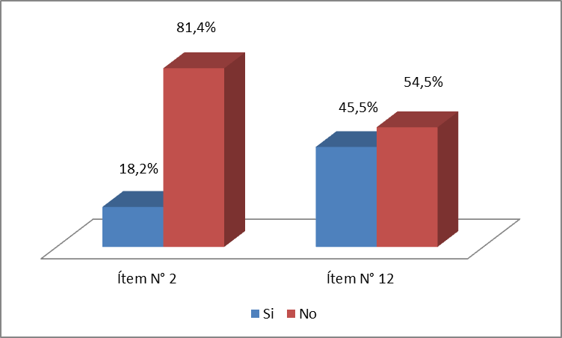

Grafico N°1. Relación entre el ítem 2 y 12

Descripción del gráfico. En el anterior grafico se puede observar que en el ítems 2 el cual hace referencia a la siguiente pregunta: ¿Se siente maltratado por sus compañeros de clase? un 18,2% de los encuestados respondió que si se siente maltratado mientras un 81,2% respondió que no se siente maltratado indicando así que la mayoría no sufre de maltrato. Sin embargo el ítems 12 hace referencia a la siguiente pregunta: ¿Se siente usted feliz con el trato que te dan tus compañeros de clase? un 45,5% afirmo que si se siente feliz con el trato recibido mientras que un 54,5% no se siente a gusto con el trato que recibe de sus compañeros de clases.

Interpretación: En virtud de lo antes dicho, los datos anteriormente mencionados hacen referencia que la minoría de los encuestados respondieron que “si” se sienten maltratado por sus compañeros de clase, mientras que la mayoría respondió que “no” se sienten maltratados por sus compañeros. En el Ítems 12, se obtuvo que un poco más de la mitad de los 22 encuestados respondieron que no se sienten felices con el trato de sus compañeros de clase mientras que la otra mitad restante respondió que se sienten felices con el trato de sus compañeros. De esta forma mediante los resultados expuestos se observa que existe poco maltrato entre los estudiantes encuestados y aunque se obtuvo este resultado los mismos en su mayoría dicen no sentirse felices por el trato recibido de sus compañeros. El trato entre los escolares es de vital importancia para el desenvolvimiento en su día a día. Según las “Necesidades sociales” de Abraham Maslow (1943) dice que el hombre tiene la necesidad de relacionarse de agruparse formal o informalmente, de sentirse uno mismo requerido. Estas tienen relación con la necesidad de compañía del ser humano, con su aspecto afectivo y su participación social. Dentro de estas necesidades tenemos la de comunicarse con otras personas, la de establecer amistad con ellas, la de manifestar y recibir afecto, la de vivir en comunidad, la de pertenecer a un grupo y sentirse aceptado dentro de él, entre otras.

Análisis de datos de los ítems 5 y 12

Planteamiento de Hipótesis

Ho: El acoso escolar no incide sobre la autoestima de los estudiantes del 2do año de la
U.E.O.S Monseñor Juan Bautista Scalabrini, del municipio Valencia del estado Carabobo.

H1: El acoso escolar incide sobre la autoestima de los estudiantes del 2do año de la
U.E.O.S Monseñor Juan Bautista Scalabrini, del municipio Valencia del estado Carabobo.

Regla de decisión:

Si Pv ≥ α No se rechaza Ho
Si Pv < α Se rechaza Ho

Cuadro Nº 7 ítem 5 y 12 Pruebas de chi-cuadrado
 | Valor | Gl | Sig. asintótica (bilateral) | Sig. exacta (bilateral) | Sig. exacta (unilateral)
Chi-cuadrado de Pearson | 0,018ª | 1 | 0,892
Corrección por continuidad^{b} | 0,000 | 1 | 1,000
N de casos válidos | 22

Conclusión: Como Pv = 0,018 es menor que α = 0,05; Se rechaza Ho. Esto conduce a establecer que si existe una asociación muy baja entre el acoso escolar y la autoestima por los valores que asumen los coeficientes Phi, V de Cramer y el Coeficiente de Contingencia en el siguiente cuadro:
Cuadro Nº 8 ítem 5 y 12 Medidas simétricas
 |  | Valor | Sig. Aproximada
Nominal por nominal | Phi | 0,029 | 0,892
 | V de Cramer | 0,029 | 0,892
 | Coeficiente de contingencia | 0,029 | 0,892
N de casos válidos |  | 22

Relación entre Ítems 5 ¿Ha recibido ofensas en repetidas ocasiones de alguno de sus compañeros de clase? y el N12 ¿Se siente usted feliz con el trato que te dan tus
Compañeros de clase?

Tabla N°2 Distribución de frecuencias por categorías. Ítems 5 y 12
 |  | item_12 |  | Total
 |  | No | Si
item_5 | No | 11 | 9 | 20
 | Si | 1 | 1 | 2
Total |  | 12 | 10 | 22

Grafico N°2. Relación entre el ítem 5 y 12

Descripción: en virtud a los resultados del grafico se observa que el 9,1 % de los encuestados han recibido ofensas en repetidas ocasiones de alguno de sus compañeros de clase mientras que el 90,9 % de los encuestados respondieron que no han recibido ofensas de alguno de sus compañeros. Y en el siguiente resultado del ítems 12, un 45,5% afirmo que si se siente feliz con el trato recibido mientras que un 54,5% no se sienten feliz con el trato que recibe de sus compañeros de clases.

Interpretación: en los resultados del Ítems 5 la gran mayoría de los encuestados respondieron que no han recibido ofensas de alguno de sus compañeros, mientras que una pequeña parte de los encuestados respondió que sí. En el Ítems 12 se obtuvo que un poco más de la mitad de los encuestados respondieron que no se sienten felices con el trato de sus compañeros de clase y casi la mitad de los encuestados respondió que si se sienten felices con el trato de sus compañeros. Es decir que en este resultado se muestra que la mayoría de los encuestados no han recibido ofensas y a su vez se sienten felices por el trato que reciben de sus compañeros, aunque hay una pequeña parte que dice lo contrario. De esta forma para Abraham y Grandinetti (1997) consideran la violencia como:

“Todo acto por el cual un individuo o grupo utiliza la fuerza física, armas o la coacción psíquica o moral en contra de sí mismo, de objetos o de otra persona o grupo provocando como resultado la destrucción o daño del objeto y la limitación o la negación de cualquiera de los derechos establecidos de la persona o grupo dentro de la comunidad escolar”(S/P)

Análisis de datos de los ítems 9 y 13

Planteamiento de Hipótesis

Ho: El acoso escolar no incide sobre la autoestima de los estudiantes del 2do año de la
U.E.O.S Monseñor Juan Bautista Scalabrini, del municipio Valencia del estado Carabobo.

H1: El acoso escolar incide sobre la autoestima de los estudiantes del 2do año de la
U.E.O.S Monseñor Juan Bautista Scalabrini, del municipio Valencia del estado Carabobo.

Regla de decisión:

Si Pv ≥ α No se rechaza Ho
Si Pv < α Se rechaza Ho

Cuadro Nº 9 ítem 9 y 13 Pruebas de chi-cuadrado
 | Valor | gl | Sig. asintótica (bilateral) | Sig. exacta (bilateral) | Sig. exacta (unilateral)
Chi-cuadrado de Pearson | 0,014ª | 1 | 0,907
Corrección por continuidad^{b} | 0,000 | 1 | 1,000
N de casos válidos | 22

Conclusión: Como Pv = 0,014 es menor que α = 0,05; Se rechaza Ho. Esto conduce a establecer que si existe una asociación muy baja entre el acoso escolar y la autoestima por los valores que asumen los coeficientes Phi, V de Cramer y el Coeficiente de Contingencia en el siguiente cuadro:
Cuadro Nº 10 ítem 9 y 13 Medidas simétricas
 |  | Valor | Sig. Aproximada
Nominal por nominal | Phi | 0,025 | 0,907
 | V de Cramer | 0,025 | 0,907
 | Coeficiente de contingencia | 0,025 | 0,907
N de casos válidos |  | 22

Relación entre Ítems 9 ¿Crees que la conducta de tus compañeros es la adecuada? y el N13 ¿Se ha sentido triste por algún rechazo de tus compañeros?

A continuación se presenta la tabulación de las respuestas emitidas por cada uno de los estudiantes encuestados, en una distribución de frecuencias por categorías, tal cual como se puedo observar en el tabla 3.

Tabla N° 3. Distribución de frecuencias por categorías. Ítems 10 y 13

 |  | item_13 |  | Total
 |  | No | Si
item_9 | No | 2 | 12 | 14
 | Si | 1 | 7 | 8
Total |  | 3 | 19 | 22

Grafico N°3. Relación entre el ítem 9 y 13

Descripción: del grafico se observa que del ítems 9 que dice que: ¿Crees que la conducta de tus compañeros es la adecuada? El 36,4 % de los encuestados respondió que la conducta de sus compañeros es la adecuada y el 63,6 % respondió No, mientras que del ítems 13 que dice: ¿Se ha sentido triste por algún rechazo de tus compañeros? El 86,4 % de los estudiantes encuestados respondió que si se han sentido tristes por algún rechazo de sus compañeros mientras que el 13,6 % respondió no a dicha pregunta.

Interpretación: en virtud a los resultados del presente grafico se observa que la mayoría de los estudiantes encuestados no está de acuerdo con la conducta de sus compañeros de clase y una minoría considerable si está de acuerdo, mientras que la gran mayoría han llegado a sentirse tristes por rechazos de sus compañeros. Es decir que los estudiantes encuestados piensan que la conducta de sus compañeros no es la adecuada y estos a su vez confirmaron en sus respuestas que se han sentidos tristes por rechazos de sus compañeros de clase. En la teoría de las necesidades de Abraham Maslow (1943), La necesidad de estima alta concierne a la necesidad del respeto a uno mismo, e incluye sentimientos tales como confianza, competencia, maestría, logros, independencia y libertad. Cada ser humano maneja sentimientos diferentes y es importante saber controlar las emociones para no herir los sentimientos de la persona

Análisis de datos de los ítems 9 y 15

Planteamiento de Hipótesis

Ho: El acoso escolar no incide sobre la autoestima de los estudiantes del 2do año de la
U.E.O.S Monseñor Juan Bautista Scalabrini, del municipio Valencia del estado Carabobo.

H1: El acoso escolar incide sobre la autoestima de los estudiantes del 2do año de la
U.E.O.S Monseñor Juan Bautista Scalabrini, del municipio Valencia del estado Carabobo.

Regla de decisión:

Si Pv ≥ α No se rechaza Ho
Si Pv < α Se rechaza Ho

Cuadro Nº 11 ítems 9 y 15 Pruebas de chi-cuadrado
 | Valor | gl | Sig. asintótica (bilateral) | Sig. exacta (bilateral) | Sig. exacta (unilateral)
Chi-cuadrado de Pearson | 0,014ª | 1 | 0,907
Corrección por continuidad^{b} | 0,000 | 1 | 1,000
N de casos válidos | 22

Conclusión: Como Pv = 0,014 es menor que α = 0,05; Se rechaza Ho. Esto conduce a establecer que si existe una asociación muy baja entre el acoso escolar y la autoestima por los valores que asumen los coeficientes Phi, V de Cramer y el Coeficiente de Contingencia en el siguiente cuadro:

Cuadro Nº 12 Ítems 9 y 15 Medidas simétricas
 |  | Valor | Sig. aproximada
Nominal por nominal | Phi | -,025 | ,907
 | V de Cramer | ,025 | ,907
 | Coeficiente de contingencia | ,025 | ,907
N de casos válidos |  | 22

Relación entre Ítems 9 ¿Crees que la conducta de tus compañeros es la adecuada? y el N 15 ¿Te has sentido inferior a tus compañeros de clase?
A continuación se presenta la tabulación de las respuestas emitidas por cada uno de los estudiantes encuestados, en una distribución de frecuencias por categorías, tal cual como se puedo observar en el tabla 4.

Tabla N°4. Distribución de frecuencias por categorías. Ítems 9 y 15
 |  | item_15 |  | Total
 |  | No | Si
item_9 | No | 12 | 2 | 14
 | Si | 7 | 1 | 8
Total |  | 19 | 3 | 22

Grafico N°4. Relación entre el ítem 9 y 15

Descripción: de los resultados del grafico se observa que del ítems 9 que dice que: ¿Crees que la conducta de tus compañeros es la adecuada? El 36,4 % de los encuestados respondió Si a dicha pregunta y el 63,6 % respondió que no es la conducta adecuada. Mientras que el ítems 15 que dice que: ¿Te has sentido inferior a tus compañeros de clase? El 16,6 % respondió que Si se han sentido inferior a sus compañeros y el 86,4 % respondió que no se han sentido inferior.
Interpretación: en los resultados se puede observar que la mayoría de los encuestados respondió que la conducta de sus compañeros no es la adecuada mientras que la otra parte restante de los encuestados si están de acuerdo con la conducta de sus compañeros, mientras que la gran mayoría de los encuestados respondió que no se han sentido inferiores de sus compañeros. Es decir que la mayoría no están de acuerdo con la conducta de sus compañeros y aunque no están de acuerdo con la conducta la mayoría de los estudiantes no se han sentido inferiores de sus compañeros por algún motivo de burlas o maltrato, la autoestima tiene que ver en gran parte para que un estudiante no se vea afectado por inconvenientes como los antes mencionado. En 1969 Nathaniel Branden definió la autoestima como la experiencia de ser competente para arreglárselas con los desafíos básicos de la vida y ser digno de la felicidad. Una forma de lidiar con el problema de que sólo se estime el valor. Además también dice que una de las Importancias de la autoestima es que facilita la superación de las dificultades personales. Una persona con autoestima alta, se siente con mayor capacidad para enfrentar los fracasos y los problemas que se le presentan.

Análisis de datos de los ítems 10 y 11

Planteamiento de Hipótesis

Ho: El acoso escolar no incide sobre la autoestima de los estudiantes del 2do año de la
U.E.O.S Monseñor Juan Bautista Scalabrini, del municipio Valencia del estado Carabobo.

H1: El acoso escolar incide sobre la autoestima de los estudiantes del 2do año de la
U.E.O.S Monseñor Juan Bautista Scalabrini, del municipio Valencia del estado Carabobo.

Regla de decisión:

Si Pv ≥ α No se rechaza Ho
Si Pv < α Se rechaza Ho

Cuadro Nº 13 ítems 9 y 15 Pruebas de chi-cuadrado
 | Valor | gl | Sig. asintótica (bilateral) | Sig. exacta (bilateral) | Sig. exacta (unilateral)
Chi-cuadrado de Pearson | 0,014ª | 1 | 0,907
Corrección por continuidad^{b} | 0,000 | 1 | 1,000
N de casos válidos | 22

Conclusión: Como Pv = 0,014 es menor que α = 0,05; Se rechaza Ho. Esto conduce a establecer que si existe una asociación muy baja entre el acoso escolar y la autoestima por los valores que asumen los coeficientes Phi, V de Cramer y el Coeficiente de Contingencia en el siguiente cuadro:

Cuadro Nº 14 ítems 9 y 15 Medidas simétricas
 |  | Valor | Sig. aproximada
Nominal por nominal | Phi | 0,025 | 0,907
 | V de Cramer | 0,025 | 0,907
 | Coeficiente de contingencia | 0,025 | 0,907
N de casos válidos |  | 22

Relación entre Ítems 10 ¿Se ha visto afectado su rendimiento escolar por causas del maltrato? y el N 11 ¿Te has sentido sin ánimos de ir a clase por el trato de tus compañeros?

A continuación se presenta la tabulación de las respuestas emitidas por cada uno de los estudiantes encuestados, en una distribución de frecuencias por categorías, tal cual como se puedo observar en el tabla 5.

TablaN°5. Distribución de frecuencias por categorías. Ítems 10 y 11

 |  | item_11 |  | Total
 |  | No | Si
item_10 | No | 12 | 7 | 19
 | Si | 2 | 1 | 3
Total |  | 14 | 8 | 22

Grafico N°5. Relación entre el ítem 10 y 11

Descripción: en el grafico se observa del ítem 10 que dice: ¿Se ha visto afectado su rendimiento escolar por causas del maltrato? El 13,6 % de los encuestados respondió que si se han visto afectado su rendimiento por causas del maltrato mientras que la el 86,4 % respondió que no. Y del ítem 11 que dice: ¿Te has sentido sin ánimos de ir a clase por el trato de tus compañeros? El 36,4 % respondió que si se han sentido sin ánimos de ir a clase por el trato que reciben de sus compañeros y el 63,6% respondió que no se han visto afectados.

Interpretación: en virtud a los resultados se tiene que la mayoría de los encuestados dice que no se han visto afectados en su rendimiento escolar por causas del maltrato y la mayoría respondió que no se han sentido sin ánimos de ir a clase por el trato de sus compañeros. Es decir, los estudiantes encuestados no se han visto afectados por causas del maltrato y trato de sus compañeros de clase. El comportamiento y maltrato de los compañeros de clase tiene que ver muchas veces con el rendimiento académico y personal que tiene un estudiante. De esta forma Moreno O, J (1998) habla sobre el “Absentismo” que es el abandono de las responsabilidades académicas, tanto de manera activa como pasiva se introduce en este agrupamiento por su relación con los problemas de convivencia tanto en el centro como fuera de éste.

CAPÍTULO V

CONCLUSIONES Y RECOMENDACIONES

CONCLUSIÓN

El acoso escolar es un fenómeno que se conoce desde hace mucho tiempo. Sin embargo, desde hace unos años las conductas violentas se están haciendo cada día más presentes tanto en el ámbito educativo, familiar y social. Por lo que resulta vital investigar el tema para generar un cambio. Hay una realidad palpable en las escuelas, y es que algunos niños sufren acoso escolar. Los niños tienen que hacer frente a la marginación y al aislamiento social de sus compañeros con las consecuencias psicológicas que esta situación produce. En la investigación cuyo instrumento fue aplicado en la U.E.O.S MONSEÑOR JUAN BAUSTISTA SCALABRINI se comprobó que existe incidencia estadísticamente significativa entre las variables de acoso escolar y autoestima en las que tuvo mayor grado de incidencia los indicadores de confianza, violencia, conducta, estados de ánimo, sentimiento y negación.
Para Olweus (2006), el acoso escolar es toda conducta negativa que intenta infringir daño a otro individuo. Dicha conducta negativa se caracteriza por ser intencionada, mantenida y sostenida en el tiempo. El acoso escolar además se basa en una relación asimétrica, en donde el uno domina y el otro aprende a ser dominado.
La violencia escolar es uno de los tantos síntomas de la crisis de valores de la sociedad. No es problema de ciertos menores, sino que estos, son a su vez expresión de la crisis familiar y social. Se requiere trabajar con los menores, agresores, sus familias y la comunidad. Las investigaciones realizadas en el mundo sobre la violencia escolar, han permitido establecer cuáles son las formas de violencia más extendidas en el ámbito escolar.
Finalmente con este trabajo de investigación se puede observar que el índice de acoso es significativo al igual que la autoestima de dichos estudiantes. Es importante que los docentes tomen medidas para aplacar este fenómeno educativo que está afectando a la sociedad en general. Tomando medidas a tiempo se puede lograr el éxito.

RECOMENDACIONES DE INVESTIGACIÓN

- Utilizar la mediación, para contribuir al diálogo lo cual es una forma de mostrar a los jóvenes que los problemas se pueden solucionar hablando y no solo mediante el autoritarismo o la violencia

- Utilizar más indicadores a la hora de hacer el cuadro de operalización de las variables debido a que siempre se van a necesitar más interrogantes para identificar las problemáticas existentes.

- Realizar ítems con más profundidad y que sean más específicos sobre las variables que sean necesarias para efectuar la investigación.

RECOMENDACIONES EDUCATIVAS

- Incentivar a los docentes a que investiguen y lean estudios sobre la problemática para que sepan identificar algún caso que esté ocurriendo en la institución.

- Aplicar en el centro educativo la política “tolerancia cero” frente a acciones de intimidación. Esto para generar un ambiente de no al acoso escolar.

- Entrenamiento a los profesores y autoridades del colegio para asumir el acoso escolar como un problema sistémico que reclama solución a distintos niveles y no sólo una actividad en clase.

- Los docentes deben crear un clima escolar adecuado y respetuoso en el aula de clase.

- Actualizar la información de violencia escolar mediantes jornadas con la participación de órganos como la Zona Educativa, así como también con los implicados.

REFERENCIAS BIBLIOGRÁFICAS

Aldana Karla, (2012) “Programa de Apoyo a la Autoestima para Niños y Niñas Victimas de Bullying”. Presentada en la Universidad Rafael Landívar Facultad de Humanidades Departamento de Psicología optar al título de: Psicóloga Clínica.

Autoestima. Disponible en la URL: http://es.slideshare.net/AngelicaAltamirano/autoestima- 14976362 [CONSULTA 13/06/15].

Avilés, (2002) CARACTERISTICAS DEL ACOSO ESCOLAR. Disponible en la URL: http://www.terras.edu.ar/jornadas/94/biblio/94El-acoso-escolar.pdf [CONSULTA 30/05/15].
Concepto de Autoestima. Disponible en la URL:https://psicologosenlinea.net/23- definición-de- autoestima-conceptos-de-autoestima-según-diferentes-autores-y- abraham-maslow.html [consulta 28/05/15].
Concepto de autoestima. Disponible en la URL: http://www.bubok.es/libros/235173/LA- |AUTOESTIMA-SEGUN-LA-PSICOLOGIA [CONSULTA 12/06/15].
Categorías de la violencia escolar según Moreno O, J (1998)
Constitución de la República Bolivariana de Venezuela 24 de marzo 2000 Gaceta oficial número 5453. El Artículo 21 capítulo I título III.
Definición calidad de vida. Disponible en la URL: http://www.neurodidacta.es/es/comunidades-tematicas/esclerosis/esclerosis- maltiple/calidad-vida-esclerosis-maltiple/definician[CONSULTA 15/06/15].
Díaz, P. y Bermúdez, T (2010) Síndrome bullying en estudiantes del ciclo diversificado del liceo Bolivariano “Fernando Peñalver” de ciudad Bolívar. Universidad De Oriente
Escuela De Ciencias De La Salud “Dr Francisco Battistini Casalta” Departamento De Salud Mental.

En Venezuela, Agencia carabobeña de noticias conversatorio contra el bullying escolar en Puerto Cabello, Disponible en la URL: http://agenciacn.com/educacion/realizan- conversatorio- contra-el-bullying- escolar-en-puerto-cabello/ [CONSULTA 20/05/15].

Erika, T (2012) la violencia escolar: construcciones en la cotidianidad y significados en el liceo bolivariano Aura Linares de Barquisimeto, estado Lara. Trabajo presentado como requisito parcial para optar al grado de Licenciada de Desarrollo Humano. Universidad Centroccidental “Lisandro Alvarado”

Fernández, C. (Diciembre 2009) Definición de acoso. Disponible en la URL: http://www.eduinnova.es/dic09/bullyng.pdfww.eduinnova.es/dic09/bullyng.pdf [CONSULTA 28/05/15].
Ley Orgánica de Educación y su Reglamento número 5662 Extraordinario del 24 de Septiembre 2003 y Gaceta Oficial 5929 Extraordinaria del 15 de Agosto 2009. El Artículo 3.
Ley Orgánica para la Protección del Niño y del Adolescente 1998. Gaceta oficial 5859 del 10 de Diciembre 2007.
Madrid, L. Noticia emitida por el canal de televisión Globovisión. Disponible en la URL: http://www.notitarde.com/Pais/En-Venezuela-han-aumentado-los-casos-de-acoso- escolar-laboral-y-vecinal/2014/01/02/293495[CONSULTA 22/05/15].

Mario Tamaño y Tamayo (2009). El Proceso de la Investigación Científica. México: Editorial lisuma S.A.

Monagas, A & Zapata, C (2010) Educar en valores y cultura de paz: camino contra de la violencia escolar. Trabajo de Tesis presentado como requisito parcial para optar al grado de Licenciada en Educación. Universidad Central de Venezuela.

Musri S. (2012) Acoso Escolar y Estrategias de Prevención en Educación Escolar Básica y Nivel Medio. Tesis presentada a la facultad de ciencias humanas, de la universidad tecnológica intercontinental, como requisito para la obtención del título de licenciado en ciencias de la educación. San Lorenzo - Paraguay.

Musri S. (2012) Acoso Escolar y Estrategias de Prevención en Educación Escolar Básica y Nivel Medio. Willard (2004); citado por Del Río, (2010) tipos de acoso escolar. Páginas: 28, 29 y 30.
Organización Mundial de la Salud OMS. (1946) Calidad de vida. Disponible en la URL: http://www.who.int/suggestions/faq/es/[CONSULTA 24/06/15].
Padican Soto, M (2010) La educación según la UNESCO, Disponible en URL: http://es.slideshare.net/miguelpaidican/la-educacion-segn-la-unesco, [CONSULTA 20/05/15].

Palella y Martins (2010). Metodología de Investigación Cuantitativa. 3ra Edición año de edición: 2010 editorial Fedeupel.

Román, Y & Ana, S (2012) la Relación entre los agentes involucrados en el bullying (víctimas y agresores) y los niveles de depresión e ideación suicida en adolescentes del Edo Lara. Programa de Psicología como un requisito para obtener el título de Licenciatura de Psicología. UNIVERSIDAD CENTROCCIDENTAL LISANDRO ALVARADO.

TEORÍA DE MASLOW. Disponible en la URL: http://www.monografias.com/trabajos66/piramide-necesidades-maslow/piramide- necesidades-maslow2.shtml[consulta el 30/05/15].

Villegas, I (2012) Violencia escolar y su incidencia en el comportamiento de los estudiantes del tercer año del Liceo Bolivariano Manuel Alcázar. Proyecto de Grado Presentado ante la Dirección de Estudios de Postgrado de la Facultad de de la Educación de la Universidad de Carabobo como requisito para optar al título de Magíster en Investigación Educativa.

Violencia Escolar según Abraham y Grandinetti (1997) Página 29.

ANEXOS

UNIVERSIDAD DE CARABOBO
FACULTAD DE CIENCIAS DE LA EDUCACIÓN
ESCUELA DE EDUCACIÓN
DEPARTAMENTO DE BIOLOGÍA Y QUÍMICA
(BIOLOGÍA)
TRABAJO ESPECIAL DE GRADO

Prof.:_________________________________

Estimado Docente:

En virtud de su experiencia docente, solicitamos su colaboración como experto para la validación del instrumento que será utilizado con la finalidad de recolectar la información necesaria para la investigación titulada: “Acoso escolar y su incidencia en la autoestima en estudiantes de 2do año de Educación Media de la U.E.O.S MONSEÑOR JUAN BAUSTISTA SCALABRINI.”, la cual es realizada por los bachilleres: Ilarraza Andreina y Serrano Jorge, como requisito final para la aprobación de la asignatura Trabajo especial de Grado del pensum de estudio de la Licenciatura en Educación Mención Biología correspondiente al semestre Único/2014
Esperando de usted su valiosa ayuda.

__________________ ___________________
Ilarraza Andreina Serrano Jorge

Cuadro de Operalización de las Variables
Objetivo general: analizar el acoso escolar y su incidencia en la autoestima de los estudiantes del 2do año de la U.E.O.S Monseñor Juan Bautista Scalabrini.
Variables | Def.  conceptual | Def.  operacional | Dimensiones | Indicadores | Ítems
Acoso escolar | Olweus (1973), es una forma de violencia que se da entre compañeros y por tanto frecuente en contexto escolar. | Acoso escolar: es todo acto de intimidación o violencia en reiteradas ocasiones de una persona a otra. | Seguridad. | -Bienestar. | 1
 |  |  |  | -confianza. | 2-3
 |  |  | Intimidación. | -Presión. | 4
 |  |  |  | -Violencia. | 5-6-7
 |  |  |  | -Conducta. | 8-9
 |  |  |  | -Descenso del rendimiento escolar. | 10
Autoestima | Zamorano, (2003) presenta la autoestima como un conjunto de actitudes del individuo hacia sí mismo. | Autoestima: es el estado emocional o valoración sentimental que tiene una persona sobre sí misma. | Afectividad. | -Estados de ánimos. | 11-12
 |  |  |  | -Sentimientos. | 13
 |  |  |  | -Valores. | 14
 |  |  | Rechazo. | -Negación. | 15
 |  |  |  | -Excluido. | 16- 17- 18

UNIVERSIDAD DE CARABOBO
FACULTAD DE CIENCIAS DE LA EDUCACIÓN
ESCUELA DE EDUCACIÓN
DEPARTAMENTO DE BILOGÍA Y QUIMICA
(BIOLOGÍA)
TRABAJO ESPECIAL DE GRADO

Estimado alumno(a):

El presente cuestionario tiene como finalidad recaudar información necesaria acerca de Acoso escolar y su incidencia en la autoestima en estudiantes de 2do año de Educación Media de la U.E.O.S MONSEÑOR JUAN BAUSTISTA SCALABRINI. Los resultados obtenidos serán realmente importantes y de carácter confidencial. Agradeciendo su valioso tiempo y colaboración.
Instrucciones:

- Lea detenidamente cada pregunta del cuestionario.
- Marque con una equis (X) la opción que exprese la respuesta correcta.

Cuestionario
Marque con una (X) la respuesta que considere.
Ítems | Si | No
1) ¿Tiene usted buena convivencia con sus compañeros de clase?
2) ¿Se siente maltratado por sus compañeros de clase?
3) ¿Se siente seguro en el salón de clase?
4) ¿Se siente intimidado por alguno de sus compañeros?
5) ¿Ha recibido ofensas en repetidas ocasiones de alguno de sus compañeros de clase?
6) ¿Ud. Ha sufrido algún tipo de maltrato físico por parte de sus compañeros?
7) ¿Le ha faltado el respeto a tus compañeros?
8) ¿Te acosan o amenazan dentro de la institución educativa?
9) ¿Crees que la conducta de tus compañeros es la adecuada?
10) ¿Se ha visto afectado su rendimiento escolar por causas del maltrato?
11) ¿Te has sentido sin ánimos de ir a clase por el trato de tus compañeros?
12) ¿Se siente usted feliz con el trato que te dan tus compañeros de clase?
13) ¿Se ha sentido triste por algún rechazo de tus compañeros?
14) ¿Se siente usted una persona valorada y respetada?
15) ¿Te has sentido inferior a tus compañeros de clase?
16) ¿Has Dejado de participar en actividades dentro y fuera de clase por temor a ser rechazado?
17) ¿Te sientes rechazado por tus compañeros de clases?
18) ¿has rechazado o excluido de actividades a algunos de tus compañeros?

FORMATO DE VALIDACIÓN DEL INSTRUMENTO.
Instrumento: Acoso escolar y su incidencia en la autoestima en estudiantes de 2do año de Educación Media de la U.E.O.S MONSEÑOR JUAN BAUSTISTA SCALABRINI.
ASPECTO RELACIONADOS | 1 |  | 2 |  | 3 |  | 4 |  | 5 |  | 6 |  | 7 |  | 8 |  | 9 |  | 10 |  | 11 |  | 12 |  | 13
CON LOS ÍTEMS | Si | No | Si | No | Si | No | Si | No | Si | No | Si | No | Si | No | Si | No | Si | No | Si | No | Si | No | Si | No | Si | No
- La redacción de ítem es clara.
- El ítem tiene coherencia.
- El ítem induce a la respuesta.
- El ítem mide lo que se pretende.

ASPECTO RELACIONADOS | 14 |  | 15 |  | 16 |  | 17 |  | 18
CON LOS ÍTEMS | Si | No | Si | No | Si | No | Si | No | Si | No
- La redacción de ítem es clara.
- El ítem tiene coherencia.
- El ítem induce a la respuesta.
- El ítem mide lo que se pretende.

ASPECTO GENERALES | Si | No | observaciones
El instrumento contiene instrucciones para la solución
El número de ítems es adecuado
Los ítems permite el logro del objetivo relacionado con él diagnóstico.
Los ítems están presentado en forma lógica-secuencial
Él número de ítems es suficiente para recoger la información. En caso de ser negativa su respuesta sugiera el ítems que falta.

Observaciones: |  |  | VALIDEZ
Validado por: |  |  |  Aplicable |  No Aplicable
C.I: _____________ Fecha: / / |  |  |  Aplicable atendiendo a la observación
Firma_____________________

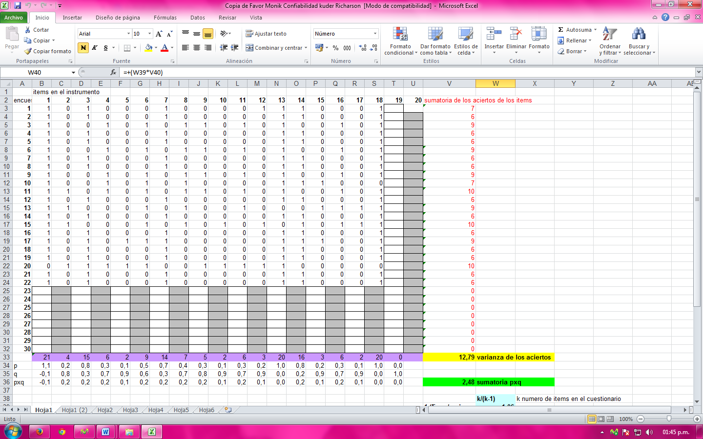
Confiabilidad kuder-Richarson

Estudiantes de 2do año de Educación Media General, desarrollando el instrumento que se les aplico para la recolección de datos de la investigación.
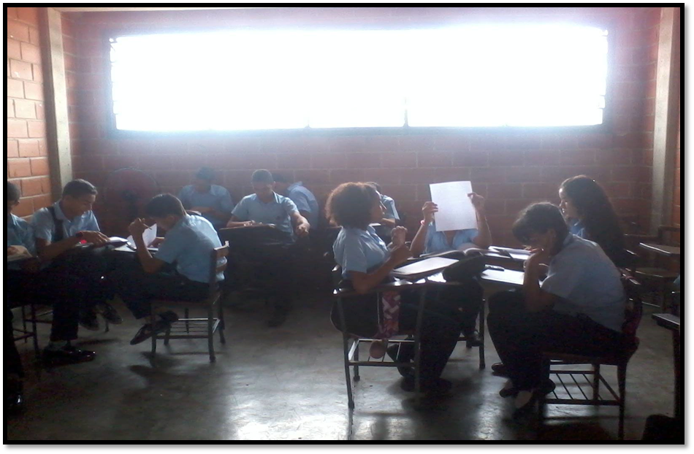

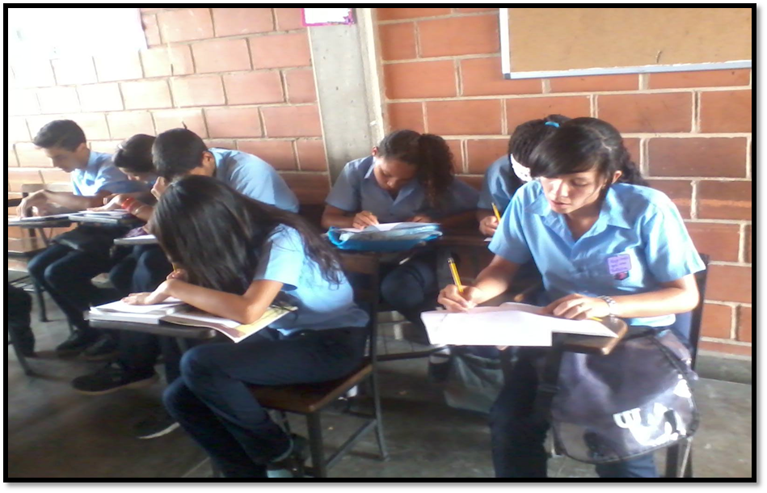
Vista interna de la U.E.O.S. MONSEÑOR JUAN BAUTISTA SCALABRINI
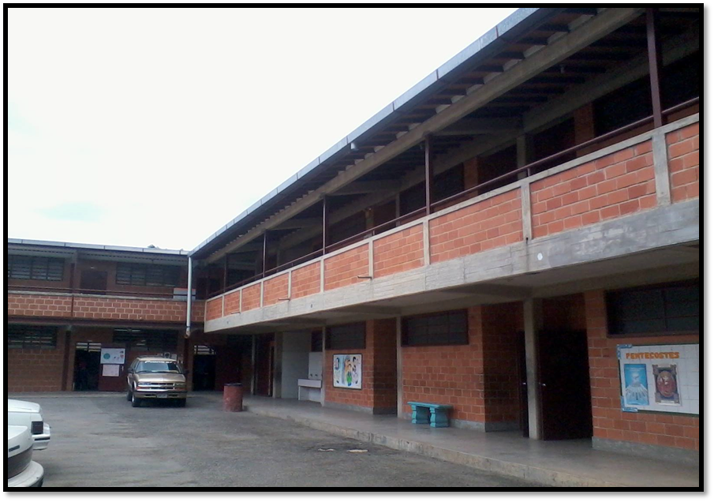

Dirección
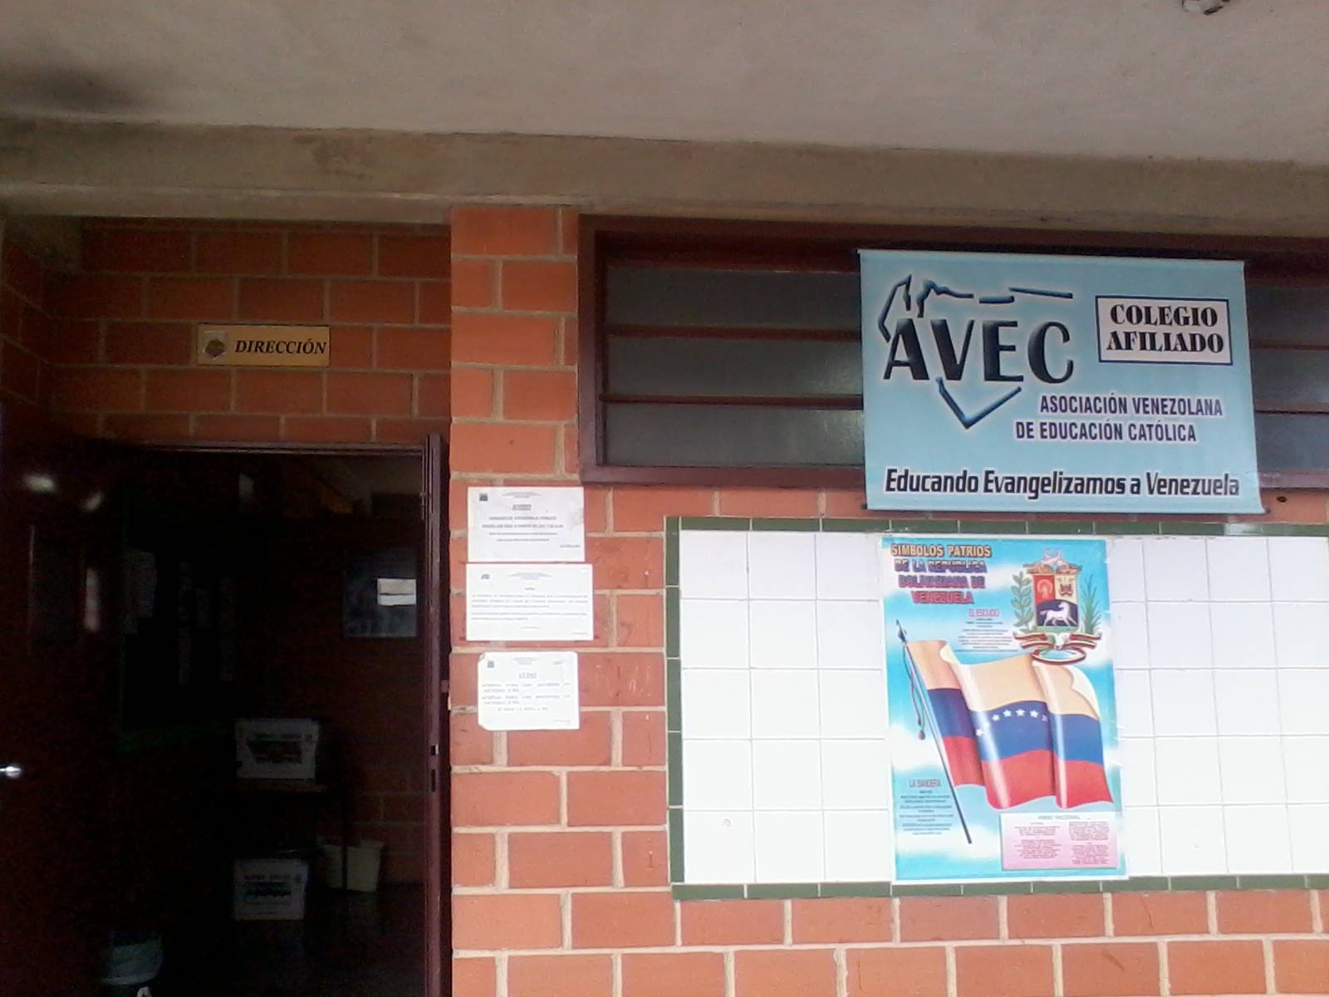
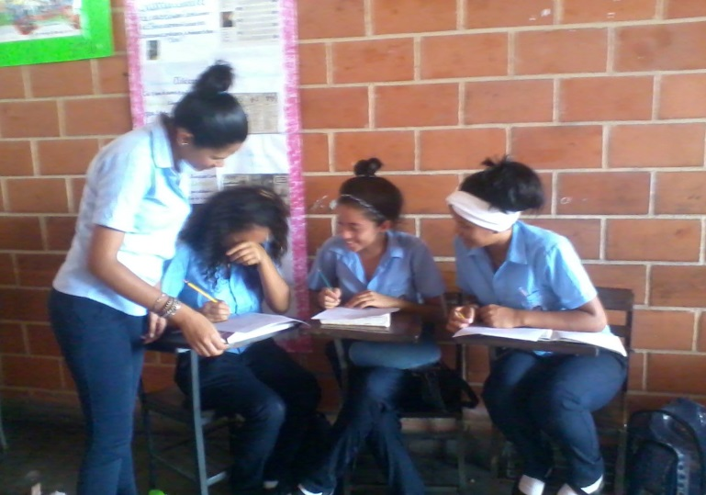

Autores prestando ayuda para la resolución del cuestionario aplicado

